海盐秦山增量配电网
建设发展规划
（2019-2025年）

根据《中共中央国务院关于进一步深化电力体制改革的若干意见》（中发〔2015〕9号）精神，国家发展改革委、国家能源局于2017年11月印发了《关于规范开展第二批增量配电业务改革试点的通知》（发改经体〔2017〕2010号），公布了第二批89个增量配电业务改革试点的名单，海盐云计算及智能中心基地增量配电试点项目为浙江省内唯一一个试点。根据试点推进情况和产业发展状况，海盐云计算及智能中心基地增量配电试点最终定名为海盐秦山增量配电网。
为积极有序推进我省增量配电业务改革，确保改革取得实效，保障海盐秦山增量配电网持续健康发展，根据《关于抓紧编制并上报各增量配电网“十三五”建设发展规划的通知》（浙发改办能源〔2017〕126号）、《关于做好增量配电网建设发展规划编制工作的通知》（浙发改办能源〔2019〕7号）要求，编制本规划。
本规划基准年为2018年，规划期为2019-2025年。
本规划的编制依据主要包括：
1．政策性指导文件
（1）《关于进一步深化电力体制改革的若干意见》（中发〔2015〕9号）；
（2）《国家发展改革委关于加快配电网建设改造的指导意见》（发改能源〔2015〕1899号）；
（3）《国家能源局关于印发配电网建设改造行动计划（2015-2020年）的通知》（国能电力〔2015〕290号）；
（4）《有序开放配电网业务管理办法》（发改经体〔2016〕2120号）；
（5）《关于规范开展第三批增量配电业务改革试点的补充通知》（发改经体〔2018〕956号）；
（6）《关于抓紧编制并上报各增量配电网“十三五”建设发展规划的通知》（浙发改办能源〔2017〕126号）；
（7）《关于做好增量配电网建设发展规划编制工作的通知》（浙发改办能源〔2019〕7号）；
（8）《关于做好增量配电网建设发展规划编制工作的通知》（浙发改办能源〔2019〕7号）；
（9）《关于进一步做好我省增量配电业务改革试点工作的通知》（浙发改能源〔2018〕645号）；
（10）《关于进一步推进增量配电业务改革的通知》（发改经体〔2019〕27号）。
2．城乡总体规划、国民经济和社会发展规划
（1）《海盐县国民经济和社会发展第十三个五年规划纲要》
（2）《嘉兴市海盐县秦山镇总体规划》（2016-2030）；
（3）《海盐县秦山镇工业功能区控制性详细规划》；
（4）《海盐县秦山镇规划完善城乡一体化新社区“1+X”布点规划》（2013-2020）；
3．电网规划、设计和运行应遵循的有关规程、规范和规定
（1）《中华人民共和国电力法》；
（2）《供配电系统设计规范》（GB 50052-2009）；
（3）《城市电力规划规范》（GB/T 50293-2014）；
（4）《配电网规划设计技术导则》（DL/T 5729-2016）；
（5）《中低压配电网改造技术原则》（DL/T 599-2016）；
（6）《电能质量 公用电网谐波》（GB/T 14549-1993）；
（7）《电能质量 供电电压偏差》（GB/T 12325-2008）；
（8）《电能质量 三相电压允许不平衡度》（GB/T 15543-2008）；
（9）《电能质量 电压波动和闪变》（GB/T 12326-2008）。

一、试点范围
依据《有序放开配电网业务管理办法》（发改经体〔2016〕2120号）、《关于进一步做好我省增量配电业务改革试点工作的通知》（浙发改能源〔2018〕645号）、《关于进一步推进增量配电业务改革的通知》（发改经体〔2019〕27号）等国家、省相关电改政策文件，按照规划引领、界限清晰、避免交叉供电的原则划定试点区域。
试点区域位于嘉兴市海盐县秦山街道，区域面积为3平方公里。试点区域范围为北至代里桥港，西至双北路、科普路、秦山大道（由北往南），南至三里港、金利路、落官公路（由东往西），东至白洋河，金州路，金沙路（由北往南）。如下图 1-1 所示。
海盐秦山增量配电网规划区域内建设20千伏及以下增量配电网。
根据《省发展改革委办公室关于确认海盐云计算及智能中心基地增量配电业务改革试点项目业主的通知》（浙发改办能源〔2018〕115号）规定，确定国网浙江省电力有限公司（51%）、浙江浙能电力股份公司（49%）组成的联合体为海盐秦山增量配电网业主。
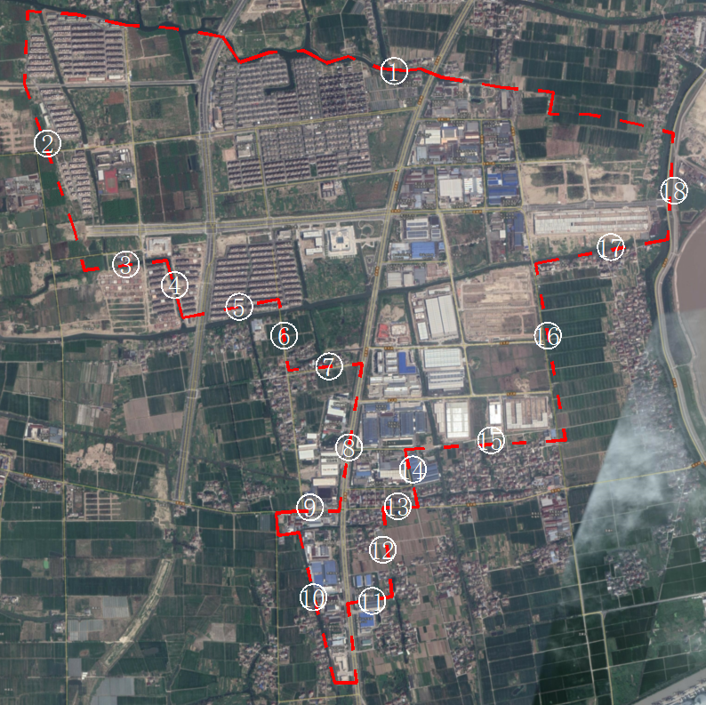
图1-1 试点区域边界
表1-1 试点区域边界对照表
编号 | 路名 | 编号 | 路名 | 编号 | 路名
① | 代里桥港 | ⑦ | 金禾路 | ⑬ | 落官公路
② | 双北路 | ⑧ | 秦山大道 | ⑭ | 金沙路
③ | 核电大道 | ⑨ | 落官公路 | ⑮ | 金利路
④ | 兴乐路 | ⑩ | 秦山大道西侧无名路 | ⑯ | 金州路
⑤ | 横溪街 | ⑪ | 金塔路南侧无名路 | ⑰ | 核电大道南部航道
⑥ | 科普路 | ⑫ | 金沙路西侧无名路 | ⑱ | 白洋河

二、区域经济社会发展情况

（一）区域经济社会发展现状
秦山地处杭州湾北岸，因秦始皇东巡时曾登山遥望东海而得名。我国第一座自行设计的核电站——秦山核电站就坐落在街道境内。秦山街道区域面积54.97平方公里，辖5个行政村、6个社区、2个居委会，常住人口2.96万人。
秦山街道依据自身资源优势，大力发展核电关联、仓储物流、休闲旅游、电子商务四大产业。中国核电城已正式落户秦山，海河联运、仓储物流等临港产业逐步兴起，以穆森电子为代表的电子商务产业蓬勃发展，现代农业不断推进，农业休闲观光游渐受追捧，宜居、宜业、宜游的特色乡村已初现端倪。
海盐秦山增量配电业务改革试点项目位于秦山街道北部，与海盐县城武原街道相邻。试点范围东至翁金线，南至落塘公路，西至双北桥，北至代里桥港，面积约3平方公里，位于秦山工业园区内。该区域产业布局总体以秦山大道为界，东侧为工业区，用地类型以工业为主，西侧为综合配套服务区，包含居住、商业、商住混合、教育科研、行政办公等用地类型。
试点区域2018年用电量约9200万千瓦时，主要用电类型为大工业用电，用电量约7456万千瓦时，占整个试点范围全社会用电量的81.04%。试点区域当前电力供应均由国网浙江海盐县供电有限公司承担，无用户专用电力网络。

（二）区域总体规划布局
1．总体目标
到2030年，秦山街道将以核电小镇为中心，以技术创新进一步强化核电关联产业的核心竞争力，发展成一批在国际核电领域都具有领先水平的核电龙头企业，形成产业链完善、联系
图2-1 试点区域位于秦山街道区位
技术研发、培训等服务能力，进一步突出核电文化展示和旅游建设，能够为全国甚至国际核电建设提供最先进的核电运行服务，最终把海盐核电小镇建设成一个经济实力强劲、产业特色突出、文化内涵丰富、人居环境和谐的特色小镇。
2．总体发展战略
秦山街道将以核电小镇为中心，依托秦山核电基地、中国核电城建设和核电人才、人脉资源，突出服务优先、创新驱动、绿色低碳、开放合作等特色，以核电生产性服务业、核电装备制造业、核电工业科技旅游产业等三大核电产业为重点，围绕核电科技馆，将核电文化元素与城镇建设相融合，充分展现核电小镇独特的文化特色，进一步延伸核电作为清洁能源的内涵，以“绿色低碳”为理念，实现小镇的生态发展、循环发展、低碳发展，结合新市镇建设，完善城镇服务功能，优化人居环境建设，叠加产业、文化、旅游和社区功能，把海盐核电小镇建设成国内外一流的核电关联产业小镇、核电文化旅游小镇、绿色低碳示范小镇和品质宜居乐活小镇。
3．产业发展战略
规划秦山区域空间上形成“一心、一轴、三区”结构，其中：
一心：综合配套服务区。承担“秦山核电关联产业区”综合配套功能，发展核电科研、教育、培训、会议、展览、居住等服务产业；结合综合配套服务区建设秦山新市镇，形成区域行政、商业、文化中心。新市镇应当高起点、高标准建设，严格参照城市标准，满足生产和生活所需的行政、商贸、居住、医疗、文化娱乐、体育等功能要求，以提高区域的品质与吸引力。
一轴：秦山大道。加强与海盐中心城区，以及区域内各功能区之间的联系。
三区：秦山核电基地、生产制造业基地、仓储物流园。
秦山老镇区处在核电限制区内，集镇建设受到制约，规划作为一个服务节点，为周边提供配套服务。
镇域空间结构图

试点区域经济发展功能定位如图2-2所示。以秦山大道为界，试点区西部定位为综合配套服务区，东部为生产制造业基地。
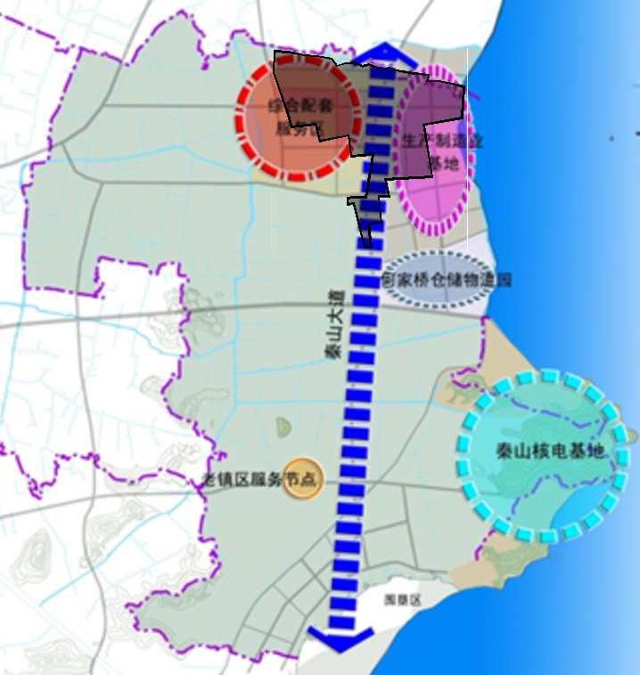
试点区范围
图2-2 试点区域及周边功能定位

（三）区域用地规划
试点区建设用地面积约3平方公里，以工业用地和居住、商住用地为主。其中，工业用地1.16平方公里，占建设用地约38.67%；居住用地0.63平方公里，占建设用地的21.00%；商业服务业用地0.49平方公里，占建设用地的16.33%；公共服务及公共设施用地0.28平方公里，占建设用地的9.33%；其他用地包括道路交通用地、广场用地、防护绿地等，面积0.44平方公里，占建设用地的14.67%。试点区域用地规划图见图2-3。
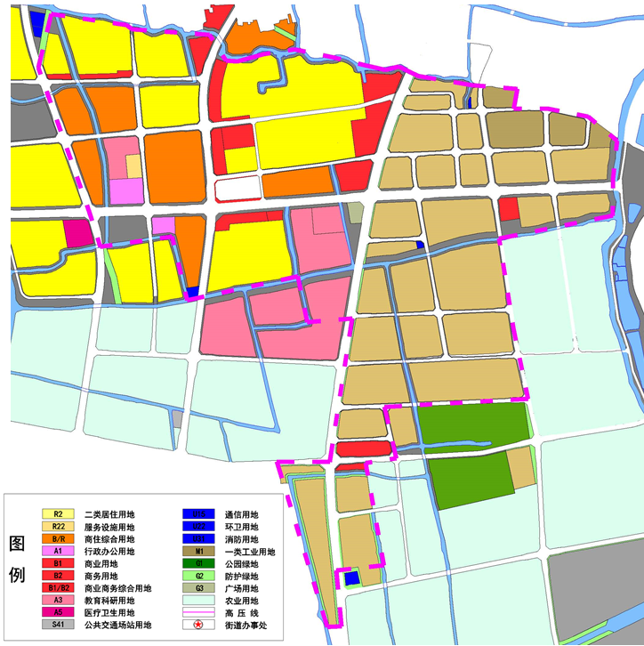
图2-3 试点区域用地性质规划图

（四）已知重点建设项目情况
试点区域主要为产业建设用地，入驻园区的用户主要有紧商科技（嘉兴）股份有限公司、浙江泓智新材料有限公司等，现状仍处在开发建设中。重点建设项目明细如表2-1所示，重点建设项目位置分布图如图2-4所示。

表2-1 试点区域重点建设项目明细表
序号 | 企业名称 | 建设（技改）名称 | 主要建设内容及规模 | 总用地面积（平方米） | 投产时间 | 预计报装容量（千伏安）
1 | 海盐凯特机械设备有限公司 | 建造标准厂房建设项目 | 项目总用地面积55,662.00平方米，项目建筑面积45,000.00平方米，其中：新增用地面积55,662.00平方米。 | 55662 | 2019.8 | 4000
2 | 浙江博凡动力装备股份有限公司 | 年产7000吨通用设备易地技改项目 | 项目主要采用钢材为原料，经下料、成型、脱脂、除锈、酸洗（入管网）、焊接、检验探伤、热处理、坡口加工、组装、无损探伤、喷砂、除锈、喷漆、充氮封存、包装等技术或工艺，项目建成后形成年产通用设备7000吨的生产能力，产品具有质量优、品质好特点，实现销售收入22000万元，利税2748万元，项目新增一台630千伏安变压器，年用电量176.74万度，年用水量0.75万吨,年用乙炔量16300立方米，年氧气用量26700立方米，年氮气用量43850立方米。 | 46042 | 2019.3 | 630
3 | 浙江泓智新材料有限公司 | 年产700万米高分子移动防洪板桩建设项目 | 项目主要采用聚甲基乙撑碳酸酯高分子塑料为原料，经挤压成型、冷却定型、切割等技术或工艺，购置挤出机、自动牵引机、自动切割机等国产设备。项目建成后形成年产高分子移动防洪板桩700万米的生产能力，产品具有材质轻、强度高、止水性能好、抗腐蚀、耐候性强、使用寿命长、可重复使用、可回收再利用等特点，实现销售收入210000万元，利税20985万元，项目新增4台S13-M-2500/20型变压器，年用电量4978.03万度，年用水量6.48万吨。 | 79322 | 2019.3 | 10000
4 | 海盐欧亚特汽配有限公司 | 年产500万片碳纤维刹车片技改项目 | 项目主要采用碳纤维、硼改性耐高温树脂、酚醛树脂、摩擦粉、芳纶纤维、轮胎粉等为原料，经配料、拌和、压制成型、固化、性能试验、磨外弧、钻孔、磨内弧、印字、包装等技术或工艺，购置500T四柱万能液压机、全自动多孔钻床、全自动配料称重系统、外弧磨床流水线等国产设备。项目建成后形成年产碳纤维刹车片500万片的生产能力，产品具有质量优、品质好等特点，实现销售收入10000万元，利税3370万元，项目新增一台630千伏安变压器，年用电量380万度，年用水量0.2万吨。 | 15715 | 2019.3 | 630
5 | 紧商科技（嘉兴）股份有限公司 | 总部经济与核级不锈钢产业应用暨海盐紧固件转型升级示范园建设项目 | 项目建造标准厂房及配套用房78000平方米。 | 87723 | 2019.8 | 7000
6 | 嘉兴裕文机电科技有限公司 | 年产2000台工业机器人建设项目 | 项目主要采用铸铁、铝锭、圆钢、钢板、铝材等为原料，经压铸成型（外协）、精加工、喷塑（外协）、装配、检测、包装、入库等技术或工艺，购置加工中心、数控车床、铣床、钻床、磨床、三坐标测量仪等国产设备。项目建成后形成年产工业机器人2000台的生产能力，产品具有质量优、品质好等特点，实现销售收入12000万元，利税916万元，项目新增1台250千伏安变压器，年用电量177.84万度，年用水量0.15万吨。 | 13403 | 2019.9 | 250
7 | 嘉兴迈思特管件制造有限公司 | 年产800万件军工管件及风力发电管件技改项目 | 项目主要采用钢材、铜材、不锈钢等为原料，经冷拔下料、热锻毛坯、镦头、数控加工、弯管、焊接、气密性检测、镀锌（外协）、成品检验、包装等技术或工艺，购置弯管机、数控车床、数控加工中心、数控组合机床、全自动红冲一体机等国产设备。项目建成后形成年产军工管件及风力发电管件800万件的生产能力，产品具有精度高、耐酸碱腐蚀等特点，实现销售收入13780万元，利税840万元。项目新增1台800千伏安变压器，年用电量596.48万度，年用水量0.234万吨。 | 13403 | 2020.2 | 800
8 | 浙江核普工程科技有限公司 | 年产1000套智能模板设备建设项目 | 项目主要采用钢材、水性油漆等为原料，经切割、成型、焊接、抛丸、水性漆涂装、组装调试等技术或工艺，购置2000瓦激光切割机、2000瓦激光切管机、三轴液压自动冲压机、剪板机、液压折弯机、高频焊接机、自动物流仓库、AGV移动物料小车、抛丸机、水性漆全密封涂装线等国产设备。项目建成后形成年产1000套智能模板设备的生产能力，产品具有质量优、品质好等特点，实现销售收入10000万元，利税645.1万元。项目新增1台400千伏安变压器，年用电量35万度，年用水量0.24万吨。 | 9990 | 2020.3 | 400

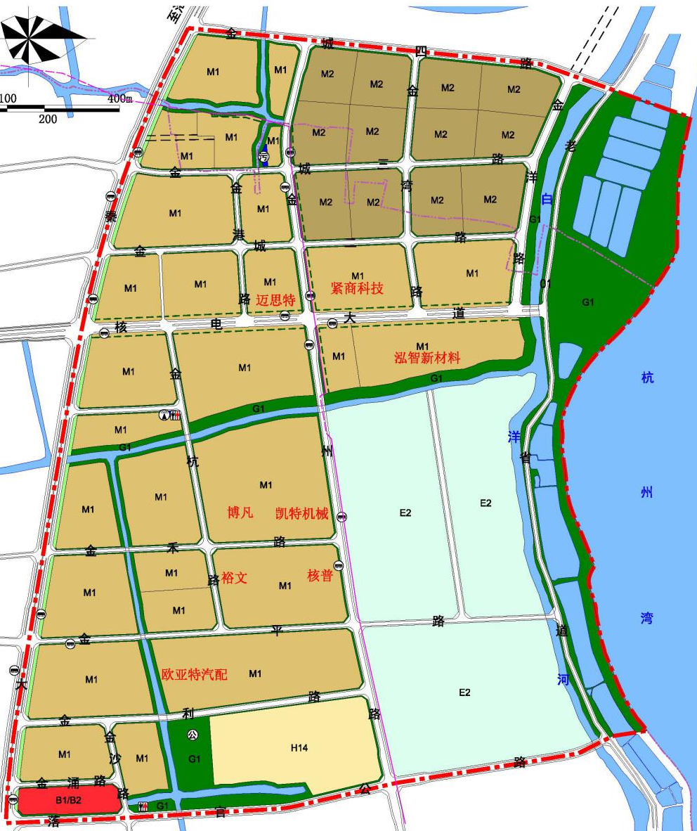 | 图例
 | 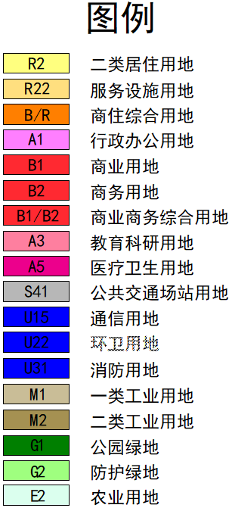
图2-4 重点建设项目分布图

三、区域电网发展情况

（一）周边区域电网现状和发展规划
1．35千伏及以上电网
试点区周边区域现有220千伏变电站3座，分别是立峰变、跃新变和海塘变。
试点区周边区域现有110千伏变电站4座，分别为万兴变、澉浦变、富亭变和通元变，其中万兴变1#主变容量为80兆伏安，2#主变容量为31.5兆伏安；澉浦变1#主变容量为50兆伏安，2#主变容量为80兆伏安；富亭变变电容量为2×40兆伏安；通元变1#主变容量为31.5兆伏安，2#主变容量为40兆伏安。万兴变两路电源均来自于220千伏立峰变，澉浦变两路电源均来自于220千伏立峰变，富亭变两路电源来自于220千伏跃新变和220千伏海塘变，通元变电源来自于220千伏跃新变、220千伏立峰变和海盐县域外的220千伏潮乡变。
试点区周边区域现有35千伏变电站1座，即城南变，主变容量2×16兆伏安，电源来自于220千伏立峰变和海塘变。
2．10（20）千伏电网
试点区域位于秦山街道北部，位于秦山20千伏供区范围。秦山20千伏供区包含秦山镇区、何家桥仓储物流园、临港工业区、秦山南部农村等功能区块。供电面积45平方公里，2018年负荷39.15兆瓦，负荷密度为0.87兆瓦/平方公里。
2010年，万兴变第一台110/20千伏主变建成，标志着该地区20千伏电网改造工作正式开始。之后通过逐步改造，分阶段实现区域10千伏电网全面升压至20千伏。海盐20千伏电网建设改造过程可分成两个阶段，可分为“重构期”和“优化期”。
2010至2011年为海盐县20千伏电网“重构期”，在该阶段，对海盐县域内已建成110/20千伏公用变电站均进行20千伏改造，10千伏中压配电网根据改造边界条件逐步升压至20千伏，35千伏变电站退出运行，该时期内主要考虑20千伏电网改造与新建，根据地区用户性质、供电可靠性需求以及现状电网布局，在不同变电站间建设部分联络线路。
2012年至2018年为海盐县20千伏电网“优化期”，经过2010至2011年的“重构期”，海盐县20千伏电网初步建成，2012至2018年，20千伏供区根据区域负荷发展需求、供电可靠性需求以及电网运营管理需求等，按照推荐接线方式，优化20千伏电网结构，提高电网供电可靠性与运行灵活性。
目前，秦山20千伏供区主要有2座20千伏电源点，分别为110千伏万兴变和110千伏澉浦变，共有110/20千伏主变3台，总容量191.5兆伏安，现有20千伏出线间隔30个，已用17个，剩余13个。其中，万兴变有110/20千伏主变2台，容量111.5兆伏安，有20千伏间隔20个，已用10个，剩余10个；澉浦变有110/20千伏主变1台，容量80兆伏安，有20千伏间隔10个，已用7个，剩余3个。
试点区周边涉及10（20）千伏线路9回，分别为20千伏秦工D140线、夏家D151线、落塘D150线、建丰D143线以及10千伏太平Y274线、盐中Y289线、城塘Y184线、联星Y134线和富万Y291线。
2019年，海盐县计划投运220千伏五圣变，将原塘富13553线接入五圣变，减轻220千伏海塘变负荷。
随着试点区域内外负荷持续增长，110千伏富亭变将出现重载，而110千伏万兴变负荷较低，考虑110千伏万兴变新出20千伏线路切割110千伏富亭变负荷，同时解决区域周边20千伏线路与10千伏线路交叉供电的问题，优化试点区域周边的电网结构，提高供电可靠性。

（二）区域电网发展现状
现状试点区内无35千伏及以上电网，有20千伏公用线路4回，10千伏公用线路4回，有配变106台，容量49905千伏安，现为海盐供电公司资产，未来可折合存量资产残值，出售或租赁给增量配电公司，或以资产入股方式参与到增量配电公司。
试点区域内包含20千伏、10千伏及0.4千伏电网。区域内20千伏线路由区域外110千伏万兴变供电，区域内10千伏线路由区域外110千伏富亭变、110千伏通元变和35千伏城南变供电。
1．35千伏及以上电网
试点区内无35千伏以上变电站。
2．10（20）千伏电网
试点区内20千伏线路4回，分别为20千伏秦工D140线、夏家D151线、落塘D150线和建丰D143线；10千伏线路4回，分别为太平Y274线、盐中Y289线、城塘Y184线和联星Y134线。
1）10（20）千伏电网结构
10（20）千伏电网结构从线路结构、分段合理性、“N-1”校验等方面进行分析。试点区域10千伏电网结构评估总体情况如表3-1所示。
表3-1 试点区域10（20）千伏电网结构情况统计表
序号 | 变电站 | 线路名称 | 电压等级 | 主干分段数 | 线路结构 | 联络线路 | “N-1”  校验
1 | 万兴变 | 秦工D140线 | 20千伏 | 2 | 单联络 | 落塘D150线 | 通过
2 | 万兴变 | 建丰D143线 | 20千伏 | 5 | 单联络 | 夏家D151线 | 通过
3 | 万兴变 | 落塘D150线 | 20千伏 | 3 | 单联络 | 秦工D140线 | 通过
4 | 万兴变 | 夏家D151线 | 20千伏 | 1 | 单联络 | 建丰D143线 | 通过
5 | 富亭变 | 太平274线 | 10千伏 | 3 | 两联络 | 联星Y134线、城塘Y184线 | 通过
6 | 富亭变 | 盐中289线 | 10千伏 | 3 | 单联络 | 城塘Y184线 | 通过
7 | 城南变 | 城塘184线 | 10千伏 | 6 | 两联络 | 盐中Y289线、太平Y274线 | 通过
8 | 通元变 | 联星Y134线 | 10千伏 | 5 | 两联络 | 富万Y291线、太平Y274线 | 通过
由上表可见，试点区内10（20）千伏线路均已实现联络，其中4回20千伏线路（秦工D140线、建丰D143线、落塘D150线和夏家D151线）是站内联络，其余为站间联络；8回线路均可以通过“N-1”校验。
2）10（20）千伏线路供电能力
表3-2 试点区域10（20）千伏电网供电能力情况统计表
序号 | 变电站 | 线路名称 | 电压等级 | 供电半径（公里） | 2018年线路  最大负载率（%）
1 | 万兴变 | 秦工D140线 | 20千伏 | 3.691 | 39.78
2 | 万兴变 | 建丰D143线 | 20千伏 | 3.976 | 1.36
3 | 万兴变 | 落塘D150线 | 20千伏 | 3.776 | 13.14
4 | 万兴变 | 夏家D151线 | 20千伏 | 4.663 | 26.73
5 | 富亭变 | 太平274线 | 10千伏 | 7.369 | 60.03
6 | 富亭变 | 盐中289线 | 10千伏 | 6.626 | 41.26
7 | 城南变 | 城塘184线 | 10千伏 | 4.663 | 42.21
8 | 通元变 | 联星Y134线 | 10千伏 | 11.76 | 26.58
按照2018年典型日负荷统计线路负载，区域内10（20）千伏线路无重载情况。其中10千伏太平274线负载率较高，为60.03%，随着未来负荷增长，存在重载风险。
3）10（20）千伏线路装备水平
试点区内现状10（20）千伏架空线路主干截面主要为240、185平方毫米，电缆线路主干截面主要为400、300、240平方毫米。20千伏夏家D151线装接配变容量略大于24000千伏安，其余线路装接配变容量满足要求。

（三）区域电源现状
试点区内现状及规划均无常规电厂，存在部分分布式光伏发电，分为企业屋顶光伏发电和家庭屋顶光伏发电。
截至2018年底，区域内共有屋顶光伏58家，总装机容量为6065.2千瓦。其中，企业屋顶光伏发电10家，发电装机容量5771.16千瓦；家庭屋顶光伏发电48家，发电装机容量294.04千瓦。企业屋顶光伏和家庭屋顶光伏明细如表3-3和表3-4所示。
表3-3 试点区域企业屋顶光伏明细表
序号 | 发电客户名称 | 发电地址 | 合同容量（千瓦） | 并网电压 | 发电客户类型 | 发电方式 | 发电量消纳方式 | 接入方式
1 | 浙江保利钢能源科技有限公司 | 浙江省嘉兴市海盐县秦山街道落塘社区秦山工业区金平路8号 | 800 | 交流380伏 | 第一类 | 光伏发电 | 自发自用余电上网 | 接入用户侧
2 | 浙江岐达科技股份有限公司 | 海盐县秦山街道落塘社区庆丰南路1号 | 1000 | 交流380伏 | 第一类 | 光伏发电 | 自发自用余电上网 | 接入用户侧
3 | 嘉兴迈思特管件制造有限公司 | 海盐县秦山街道落塘社区金城路秦山工业园区1号 | 600 | 交流380伏 | 第一类 | 光伏发电 | 自发自用余电上网 | 接入用户侧
4 | 浙江保利钢能源科技有限公司 | 海盐县秦山街道秦山社区长丰公路北侧办公楼 | 301.6 | 交流380伏 | 第一类 | 光伏发电 | 自发自用余电上网 | 接入用户侧
5 | 海盐联众紧固件有限公司 | 海盐县秦山街道落塘社区金城路秦山镇工业园区2号 | 159 | 交流380伏 | 第一类 | 光伏发电 | 自发自用余电上网 | 接入用户侧
6 | 浙江艾能聚光伏科技股份有限公司 | 海盐县秦山街道落塘社区金城路秦山镇工业园区6号 | 291.5 | 交流380伏 | 第一类 | 光伏发电 | 自发自用余电上网 | 接入用户侧
7 | 浙江艾能聚光伏科技股份有限公司 | 海盐县秦山街道落塘社区金平路18号 | 503.36 | 交流380伏 | 第一类 | 光伏发电 | 自发自用余电上网 | 接入用户侧
8 | 浙江艾能聚光伏科技股份有限公司 | 海盐县秦山街道庆丰社区庆丰南一路秦山镇工业园1号 | 933.12 | 交流20千伏 | 第一类 | 光伏发电 | 全额上网 | 接入公共电网
9 | 浙江艾能聚光伏科技股份有限公司 | 海盐县秦山街道落塘社区金城路工业区8号 | 1052.58 | 交流10千伏 | 第一类 | 光伏发电 | 自发自用余电上网 | 接入用户侧
10 | 海盐宏达五金制造有限公司 | 海盐县秦山街道落塘社区金城二路5号 | 130 | 交流380伏 | 第一类 | 光伏发电 | 自发自用余电上网 | 接入用户侧
合计 |  |  | 5771.16 | / | / | / | / | /
表3-4 试点区域家庭屋顶光伏明细表
序号 | 发电客户名称 | 发电地址 | 合同容量（千瓦） | 并网电压 | 发电客户类型 | 发电方式 | 发电量消纳方式 | 接入方式
1 | 陆燕敏 | 海盐县秦山街道落塘社区落塘村陆家场05号 | 3.06 | 交流220伏 | 第一类 | 光伏发电 | 自发自用余电上网 | 接入用户侧
2 | 陆永龙 | 海盐县秦山街道落塘社区陆家场 | 5.83 | 交流220伏 | 第一类 | 光伏发电 | 自发自用余电上网 | 接入用户侧
3 | 杨戴军 | 海盐县秦山街道落塘社区落塘村落塘头二区52号 | 5.3 | 交流220伏 | 第一类 | 光伏发电 | 全额上网 | 接入公共电网
4 | 杨文革 | 海盐县秦山街道落塘社区落塘村落塘头二区50号 | 8 | 交流220伏 | 第一类 | 光伏发电 | 自发自用余电上网 | 接入用户侧
5 | 陈晓东 | 浙江省嘉兴市海盐县秦山街道落塘社区落塘村落塘头二区11号 | 7.56 | 交流220伏 | 第一类 | 光伏发电 | 自发自用余电上网 | 接入用户侧
6 | 朱家忠 | 海盐县秦山街道落塘社区落塘村落塘头二区62号 | 6.48 | 交流220伏 | 第一类 | 光伏发电 | 自发自用余电上网 | 接入用户侧
7 | 朱祥生 | 海盐县秦山街道落塘社区落塘村落塘头二区86号 | 5.4 | 交流220伏 | 第一类 | 光伏发电 | 自发自用余电上网 | 接入用户侧
8 | 姜海良 | 海盐县秦山街道落塘社区落塘村庵前6号 | 6.24 | 交流220伏 | 第一类 | 光伏发电 | 全额上网 | 接入公共电网
9 | 徐红军 | 海盐县秦山街道落塘社区落塘村安全10号 | 3 | 交流220伏 | 第一类 | 光伏发电 | 自发自用余电上网 | 接入用户侧
10 | 徐新良 | 海盐县秦山街道落塘社区落塘村安全30号 | 3 | 交流220伏 | 第一类 | 光伏发电 | 自发自用余电上网 | 接入用户侧
11 | 徐顺荣 | 海盐县秦山街道落塘社区落塘村安全32号 | 3 | 交流220伏 | 第一类 | 光伏发电 | 自发自用余电上网 | 接入用户侧
12 | 王国明 | 海盐县秦山街道落塘社区落塘村渡船头39号 | 10 | 交流380伏 | 第一类 | 光伏发电 | 自发自用余电上网 | 接入用户侧
13 | 蒋凤祥 | 海盐县秦山街道落塘社区落塘村落塘头一区14号 | 3 | 交流220伏 | 第一类 | 光伏发电 | 自发自用余电上网 | 接入用户侧
14 | 姜超琴 | 海盐县秦山街道落塘社区落塘村姜介埭 | 5 | 交流220伏 | 第一类 | 光伏发电 | 自发自用余电上网 | 接入用户侧
15 | 姜敏凯 | 海盐县秦山街道落塘社区落塘村庵前5号 | 5.04 | 交流220伏 | 第一类 | 光伏发电 | 自发自用余电上网 | 接入用户侧
16 | 张行宝 | 海盐县秦山街道庆丰社区庆丰村张家2号 | 3 | 交流220伏 | 第一类 | 光伏发电 | 自发自用余电上网 | 接入用户侧
17 | 陈华明 | 海盐县秦山街道落塘社区落塘村落塘头二区7号 | 5 | 交流220伏 | 第一类 | 光伏发电 | 自发自用余电上网 | 接入用户侧
18 | 张建英 | 海盐县秦山街道落塘社区落塘村姜介埭28号 | 7.8 | 交流220伏 | 第一类 | 光伏发电 | 全额上网 | 接入公共电网
19 | 姜华峰 | 海盐县秦山街道落塘社区落塘村庵前17号 | 5 | 交流380伏 | 第一类 | 光伏发电 | 自发自用余电上网 | 接入用户侧
20 | 沈建生 | 海盐县秦山街道庆丰社区太平村东风组 | 6.325 | 交流220伏 | 第一类 | 光伏发电 | 自发自用余电上网 | 接入用户侧
21 | 姜新荣 | 海盐县秦山街道落塘社区落塘村庵前组 | 8 | 交流220伏 | 第一类 | 光伏发电 | 自发自用余电上网 | 接入用户侧
22 | 张小英 | 海盐县秦山街道落塘社区落塘村渡船头24号 | 8.32 | 交流220伏 | 第一类 | 光伏发电 | 全额上网 | 接入公共电网
23 | 姜海卫 | 海盐县秦山街道落塘社区落塘村庵前组 | 5.3 | 交流220伏 | 第一类 | 光伏发电 | 自发自用余电上网 | 接入用户侧
24 | 陈怡 | 海盐县秦山街道落塘社区落塘村落塘头二区19号 | 7.95 | 交流220伏 | 第一类 | 光伏发电 | 自发自用余电上网 | 接入用户侧
25 | 林建祥 | 海盐县秦山街道落塘社区落塘村落塘头一区136号 | 2.65 | 交流380伏 | 第一类 | 光伏发电 | 自发自用余电上网 | 接入用户侧
26 | 罗文兵 | 海盐县秦山街道落塘社区落塘村落塘头一区109号 | 5.94 | 交流220伏 | 第一类 | 光伏发电 | 自发自用余电上网 | 接入用户侧
27 | 杨炳林 | 海盐县秦山街道落塘社区落塘村落塘头二区33号 | 5.4 | 交流220伏 | 第一类 | 光伏发电 | 自发自用余电上网 | 接入用户侧
28 | 罗树英 | 海盐县秦山街道落塘社区落塘村落塘头一区124号 | 8 | 交流220伏 | 第一类 | 光伏发电 | 自发自用余电上网 | 接入用户侧
29 | 徐冬梅 | 海盐县秦山街道落塘社区落塘村安全12号 | 5.4 | 交流220伏 | 第一类 | 光伏发电 | 自发自用余电上网 | 接入用户侧
30 | 王月明 | 海盐县秦山街道落塘社区落塘村海塘组渡船头14号 | 5.94 | 交流220伏 | 第一类 | 光伏发电 | 自发自用余电上网 | 接入用户侧
31 | 王永明 | 海盐县秦山街道落塘社区落塘村渡船头19号 | 6.48 | 交流220伏 | 第一类 | 光伏发电 | 自发自用余电上网 | 接入用户侧
32 | 王建中 | 海盐县秦山街道落塘社区落塘村海塘组渡船头42号 | 7.83 | 交流380伏 | 第一类 | 光伏发电 | 自发自用余电上网 | 接入用户侧
33 | 王红福 | 海盐县秦山街道落塘社区落塘村海塘组渡船头20号 | 5.4 | 交流220伏 | 第一类 | 光伏发电 | 自发自用余电上网 | 接入用户侧
34 | 蒋雪良 | 海盐县秦山街道落塘社区落塘村落塘头一区45号 | 7.83 | 交流220伏 | 第一类 | 光伏发电 | 自发自用余电上网 | 接入用户侧
35 | 罗李明 | 海盐县秦山街道落塘社区落塘村落塘头一区102号 | 4.32 | 交流220伏 | 第一类 | 光伏发电 | 全额上网 | 接入公共电网
36 | 肖建祥 | 海盐县秦山街道落塘社区落塘村落塘头一区62号 | 7.29 | 交流220伏 | 第一类 | 光伏发电 | 自发自用余电上网 | 接入用户侧
37 | 陈凤祥 | 海盐县秦山街道落塘社区落塘村翁东桥 | 6.48 | 交流220伏 | 第一类 | 光伏发电 | 自发自用余电上网 | 接入用户侧
38 | 蔡建琴 | 海盐县秦山街道落塘社区落塘村一区137号 | 7.83 | 交流220伏 | 第一类 | 光伏发电 | 自发自用余电上网 | 接入用户侧
39 | 曹娟瑶 | 海盐县秦山街道落塘社区落塘村落塘头一区75号 | 7.83 | 交流220伏 | 第一类 | 光伏发电 | 自发自用余电上网 | 接入用户侧
40 | 陈良 | 海盐县秦山街道落塘社区落塘村落塘头二区13号 | 5.4 | 交流220伏 | 第一类 | 光伏发电 | 自发自用余电上网 | 接入用户侧
41 | 虞燕华 | 海盐县秦山街道落塘社区落塘村落塘头一区59号 | 8 | 交流220伏 | 第一类 | 光伏发电 | 自发自用余电上网 | 接入用户侧
42 | 陈生明 | 海盐县秦山街道落塘社区落塘村落塘头二区25号 | 7.98 | 交流220伏 | 第一类 | 光伏发电 | 自发自用余电上网 | 接入用户侧
43 | 陈春华 | 海盐县秦山街道落塘社区落塘村落塘头二区15号 | 7.98 | 交流220伏 | 第一类 | 光伏发电 | 自发自用余电上网 | 接入用户侧
44 | 吴凤英 | 海盐县秦山街道落塘社区落塘村落塘头一区144号 | 7.83 | 交流220伏 | 第一类 | 光伏发电 | 自发自用余电上网 | 接入用户侧
45 | 虞其英 | 海盐县秦山街道落塘社区落塘村落塘头一区60号 | 8 | 交流220伏 | 第一类 | 光伏发电 | 自发自用余电上网 | 接入用户侧
46 | 周军华 | 海盐县秦山街道落塘社区落塘村落塘头一区40号 | 3.575 | 交流220伏 | 第一类 | 光伏发电 | 自发自用余电上网 | 接入用户侧
47 | 王海良 | 浙江省嘉兴市海盐县秦山街道落塘社区落塘村渡船头32号 | 6.05 | 交流220伏 | 第一类 | 光伏发电 | 全额上网 | 接入公共电网
48 | 罗敏锋 | 浙江省嘉兴市海盐县秦山街道落塘社区落塘村落塘头一区116号 | 8 | 交流220伏 | 第一类 | 光伏发电 | 自发自用余电上网 | 接入用户侧
合计 |  |  | 294.04 | / | / | / | / | /

（四）区域电网发展规划
根据《海盐秦山街道配电网专项规划》，海盐电网20千伏供区范围为北至秦山街道行政边界，西至六级航道官塘线和七级航道永明线，南至长山河，东临杭州湾。根据秦山区域专项规划，试点区域位于万兴网格（JXX3-TY-03C）范围内。

（五）存在的主要问题
通过对试点区域电网的分析，现状电网主要存在以下几方面问题：
1．10千伏与20千伏线路交叉混供
目前区域内由4回10千伏线路和4回20千伏线路供电，电网交叉混供，浪费通道资源，增加了运行成本和管理难度。
2．10千伏线路联络关系较为复杂，运行管理难度较大
区域周边10千伏线路联络关系较为复杂，存在三联络、四联络甚至五联络，如下图所示，给电网运行方式调整及设备管理带来一定困难。
3．区域内20千伏电网为万兴变站内自环结构，供电可靠性不足。
区域内4回20千伏线路均为110千伏万兴变出线，组成2组站内自环。110千伏万兴变故障情况下，仅能通过110千伏澉浦变联络线路给母线供电。

四、区域用电预测

（一）区域电力需求增长趋势分析和负荷特性分析
试点区域2018年用电总负荷约24.075兆瓦（按配变负荷叠加统计，试点区域现有配变106台，总容量49.905兆伏安），用电量0.92亿千瓦时。
“十二五”以来，试点区域内负荷、电量总体呈现较快增长，2010～2018年期间负荷年均增长率7.8%，电量年均增长率7.4%。“十二五”前两年，试点区负荷增长率保持在10%左右的较高增速，2012年受经济形势影响，负荷增长率有所下降，2014年以来，随着经济状况回暖，负荷增长率有所回升。
试点区2010～2018年负荷、电量增长趋势分别见图4-1、4-2所示。

（二）区域用电量预测
1．远景年电力需求预测
采用空间负荷密度法进行远景年负荷预测，已有控制性详细规划。已知规划用地性质和建筑面积的情况下，可采用如下计算公式进行预测：

图4-1 试点区域2010～2018年负荷增长趋势

图4-2 试点区域2010～2018年电量增长趋势
式中：m为地块个数；
为第i个地块建筑用电水平指标；
为第i个地块建筑面积；
为第i个地块所属行业选取需用系数；
W为同时率。
（1）相关指标选取
各类分区负荷预测的相关指标有：用户负荷的需用系数、同时率、建筑面积负荷密度等。
1）居住用地
居住用地包括安置用地、二类居住用地和商住用地，二类居住用地主要以多层住宅为主；商住用地主要是商业与居住类混合的用地。
表4-1 《城市配电网规划设计规范2010版》居住用电指标
类 型 |  | 用电指标（千瓦/户）
康居住宅套型 | 基本型 | 4
 | 提高型 | 6
 | 先进型 | 8
根据上表可以折算出基本型、提高型、先进型康居住宅（面积按50～100平方米）负荷密度分别为20～40瓦/平方米、30～60瓦/平方米、40～80瓦/平方米。下表为实际小区的测量值。
表4-2 居住用地参考指标
地区 | 小区名称 | 居民住宅负荷密度指标调查（瓦/平方米）
天津 | TEDA西区 | 50
上海 | 漕河径开发区 | 20
 | 青浦新区 | 25
根据试点区居住用地划分及发展情况，最终选取20瓦/平方米作为二类居住用地的建筑面积指标，选取45瓦/平方米作为商住用地的建筑面积指标，最终负荷密度指标（考虑需用系数）如下表所示。
表4-3 试点区居住用地参考指标
用地性质 |  | 建筑面积指标（瓦/平方米） | 需用系数
居住 | 二类居住用地 | 20 | 0.3
 | 商住混合用地 | 45 | 0.60
2）工业用地
试点区工业用地包括一类、二类工业用地，下表给出了上海、苏州的工业用地指标的调查结果。
表4-4 试点区工业用地参考指标
行业 | 地区 | 小区名称 | 建筑面积负荷指标（瓦/平方米）
工业 | 上海 | 百灵电器 | 66.9
 |  | 海龙光电 | 54.7
 |  | 康太克电子 | 54.1
 |  | 安普连接器 | 50.2
 |  | 先进半导体 | 66.2
 |  | 新芝电子 | 33.6
 |  | 妮姬时装 | 38.4
 | 苏州 | 和舰科技（苏州）有限公司 | 71.16
 |  | 联建（中国）科技有限公司 | 89.29
 |  | 高德（苏州）电子有限公司 | 98
 |  | 友达光电（苏州）有限公司 | 62.7
 |  | 旭电（苏州）科技有限公司 | 17.72
 |  | 可成科技（苏州）有限公司 | 34.1
 |  | 超微半导体（苏州）有限公司 | 56
结合试点区的区域发展定位，确定工业用地指标如下表所示。
表4-5 试点区工业用地负荷密度指标
用地性质 |  | 建筑面积指标（瓦/平方米） | 需用系数
工业 | 一类工业用地 | 55 | 0.60
 | 二类工业用地 | 50 | 0.60
3）公共设施用地
试点区公共设施用地包括商业金融、文化娱乐、行政办公、旅游发展、中小学用地、高新创意产业用地等。下表给出了上海、浙江、北京和国外一些地区的公共设施用地指标的调查结果。
表4-6 公共设施用地负荷密度指标调查结果
调查对象 | 商业金融负荷密度调查指标（瓦/平方米） | 文化娱乐负荷密度调查指标（瓦/平方米） | 行政办公负荷密度调查指标（瓦/平方米） | 医疗卫生负荷密度调查指标（瓦/平方米） | 中小学负荷密度调查指标（瓦/平方米）
上海曹河径开发区 |  | 90 | 70 |  | 25
市规划局办公大楼 |  |  | 50
上海市市区永新广场 |  | 50 | 50.12 |  | 30
杭州市银泰百货 | 100
上海闵行南方商城 | 92
上海世界贸易商城 | 148
上海东方大厦 | 85.38
厦门市第一医院 |  |  |  | 18.6
厦门市中山医院 |  |  |  | 23.25
北大医学院附属医院 |  |  |  | 52
福建省人民医院 |  |  |  | 47.2
杭州市第一人民医院 |  |  |  | 41.5
北京阜外心血管医院 |  |  |  | 55.61
苏州市儿童医院 |  |  |  | 36.7
结合试点区的区域发展定位，确定公共设施用地指标如下表所示。
表4-7 试点区公共设施用地负荷密度指标
用地性质 |  | 建筑面积指标（瓦/平方米） | 需用系数
公共设施 | 商业金融用地 | 70 | 0.6
 | 广场集会用地 | 55 | 0.6
 | 行政办公用地 | 40 | 0.6
 | 医疗卫生用地 | 45 | 0.6
 | 供水供电用地 | 20 | 0.6
 | 教育科研用地 | 30 | 0.6
4）仓储物流
试点区的仓储物流用地主要是一类物流仓储用地，具体用地指标如下表所示。
表4-8 试点区仓储物流用地负荷密度指标
用地性质 |  | 建筑面积指标（瓦/平方米） | 需用系数
仓储物流 | 一类物流仓储用地 | 30 | 0.50
5）用地指标汇总
经过以上各类用地性质典型用户的负荷密度指标值，结合海盐县实际情况，设定试点区域远景负荷密度指标值如下表所示。

表4-9 试点区域远景负荷密度指标选取
用地性质编码 | 用地性质 | 负荷指标（瓦/平方米） | 容积率 | 需用系数
R2 | 二类居住用地 | 20 | 1.2 | 0.3
R22 | 幼儿园用地 | 20 | 1.2 | 0.3
BR | 商住混合用地 | 45 | 1.4 | 0.6
A1 | 行政办公用地 | 40 | 0.9 | 0.6
A3 | 教育用地 | 30 | 0.9 | 0.6
B | 商业设施用地 | 70 | 1.6 | 0.6
G1 | 公共绿地 | 1 | 1 | 1
G2 | 防护绿地 | 1 | 1 | 1
G3 | 广场用地 | 1 | 1 | 1
M1 | 一类工业用地 | 55 | 0.9 | 0.6
M2 | 二类工业用地 | 50 | 0.9 | 0.6
U | 供应设施用地 | 35 | 0.7 | 1
E | 水域 | 0 | 1 | 1
（2）远景年负荷预测结果
试点区供电面积为3平方公里，以居住用地、工业用地为主，根据各地块用地性质及负荷密度指标，采用空间负荷密度法进行负荷预测，取同时率为0.72，得到远景年试点区负荷为48.86兆瓦，负荷密度为16.29兆瓦/平方公里。
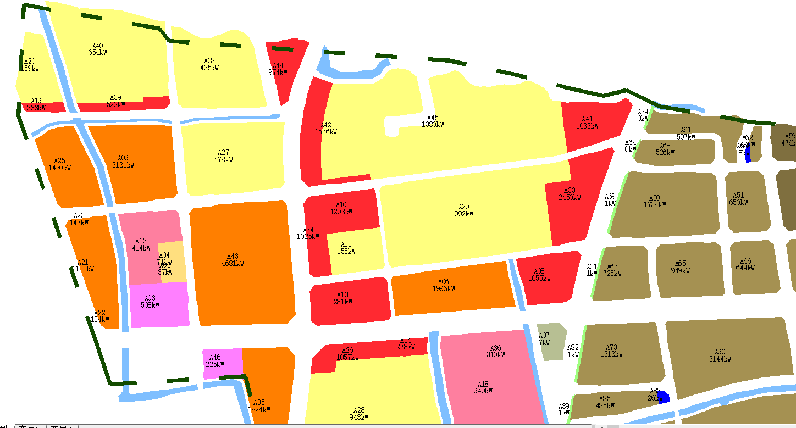
图4-3 试点区域各地块负荷分布图（局部）

表4-10 试点区远景年负荷预测结果
编号 | 用地性质 | 占地面积  （平方米） | 容积率 | 建筑面积  （平方米） | 负荷指标  (瓦/平方米) | 需用系数 | 负荷  (千瓦)
A01 | A3 | 101893 | 0.9 | 91703.7 | 30 | 0.6 | 1651
A02 | A3 | 39929 | 0.9 | 35936.1 | 30 | 0.6 | 647
A03 | A1 | 20886 | 0.9 | 18797.4 | 40 | 0.6 | 451
A04 | R22 | 8506 | 1.2 | 10207.2 | 20 | 0.3 | 61
A05 | R22 | 4378 | 1.2 | 5253.6 | 20 | 0.3 | 32
A06 | BR | 41583 | 1.4 | 58216.2 | 45 | 0.6 | 1572
A07 | G3 | 7175 | 1 | 7175 | 1 | 1 | 7
A08 | B | 21889 | 1.6 | 35022.4 | 70 | 0.6 | 1471
A09 | BR | 44181 | 1.4 | 61853.4 | 45 | 0.6 | 1670
A10 | B | 17109 | 1.6 | 27374.4 | 70 | 0.6 | 1150
A11 | R2 | 18490 | 1.2 | 22188 | 20 | 0.3 | 133
A12 | A3 | 25564 | 0.9 | 23007.6 | 30 | 0.6 | 414
A13 | B | 3722 | 1.6 | 5955.2 | 70 | 0.6 | 250
A14 | B | 3681 | 1.6 | 5889.6 | 70 | 0.6 | 247
A15 | G2 | 3184 | 1 | 3184 | 1 | 1 | 3
A16 | M1 | 27516 | 0.9 | 24764.4 | 55 | 0.6 | 817
A17 | E | 19998 | 1 | 19998 | 0 | 1 | 0
A18 | A3 | 58585 | 0.9 | 52726.5 | 30 | 0.6 | 949
A19 | B | 3080 | 1.6 | 4928 | 70 | 0.6 | 207
A20 | R2 | 18905 | 1.2 | 22686 | 20 | 0.3 | 136
A21 | BR | 24068 | 1.4 | 33695.2 | 45 | 0.6 | 910
A22 | BR | 2791 | 1.4 | 3907.4 | 45 | 0.6 | 105
A23 | BR | 3059 | 1.4 | 4282.6 | 45 | 0.6 | 116
A24 | B | 13557 | 1.6 | 21691.2 | 70 | 0.6 | 911
A25 | BR | 29587 | 1.4 | 41421.8 | 45 | 0.6 | 1118
A26 | B | 13985 | 1.6 | 22376 | 70 | 0.6 | 940
A27 | R2 | 56915 | 1.2 | 68298 | 20 | 0.3 | 410
A28 | R2 | 112804 | 1.2 | 135364.8 | 20 | 0.3 | 812
A29 | R2 | 118103 | 1.2 | 141723.6 | 20 | 0.3 | 850
A30 | G2 | 1813 | 1 | 1813 | 1 | 1 | 2
A31 | G2 | 903 | 1 | 903 | 1 | 1 | 1
A32 | G2 | 1081 | 1 | 1081 | 1 | 1 | 1
A33 | B | 32403 | 1.6 | 51844.8 | 70 | 0.6 | 2177
A34 | G2 | 452 | 1 | 452 | 1 | 1 | 0
A35 | BR | 37992 | 1.4 | 53188.8 | 45 | 0.6 | 1436
A36 | A3 | 19138 | 0.9 | 17224.2 | 30 | 0.6 | 310
A37 | U | 2886 | 0.7 | 2020.2 | 35 | 1 | 71
A38 | R2 | 51742 | 1.2 | 62090.4 | 20 | 0.3 | 373
A39 | B | 6908 | 1.6 | 11052.8 | 70 | 0.6 | 464
A40 | R2 | 77852 | 1.2 | 93422.4 | 20 | 0.3 | 561
A41 | B | 21589 | 1.6 | 34542.4 | 70 | 0.6 | 1451
A42 | B | 20846 | 1.6 | 33353.6 | 70 | 0.6 | 1401
A43 | BR | 97513 | 1.4 | 136518.2 | 45 | 0.6 | 3686
A44 | B | 12879 | 1.6 | 20606.4 | 70 | 0.6 | 865
A45 | R2 | 164305 | 1.2 | 197166 | 20 | 0.3 | 1183
A46 | A1 | 9245 | 0.9 | 8320.5 | 40 | 0.6 | 200
A47 | M2 | 26081 | 0.9 | 23472.9 | 50 | 0.6 | 704
A48 | M1 | 43101 | 0.9 | 38790.9 | 55 | 0.6 | 1280
A49 | M2 | 48264 | 0.9 | 43437.6 | 50 | 0.6 | 1303
A50 | M1 | 52538 | 0.9 | 47284.2 | 55 | 0.6 | 1560
A51 | M1 | 19698 | 0.9 | 17728.2 | 55 | 0.6 | 585
A52 | M1 | 38103 | 0.9 | 34292.7 | 55 | 0.6 | 1132
A53 | M1 | 31572 | 0.9 | 28414.8 | 55 | 0.6 | 938
A54 | G2 | 777 | 1 | 777 | 1 | 1 | 1
A55 | M1 | 26196 | 0.9 | 23576.4 | 55 | 0.6 | 778
A56 | M1 | 65267 | 0.9 | 58740.3 | 55 | 0.6 | 1938
A57 | M1 | 103785 | 0.9 | 93406.5 | 55 | 0.6 | 3082
A58 | M1 | 39966 | 0.9 | 35969.4 | 55 | 0.6 | 1187
A59 | M2 | 15863 | 0.9 | 14276.7 | 50 | 0.6 | 428
A60 | M2 | 11627 | 0.9 | 10464.3 | 50 | 0.6 | 314
A61 | M1 | 18077 | 0.9 | 16269.3 | 55 | 0.6 | 537
A62 | M1 | 3011 | 0.9 | 2709.9 | 55 | 0.6 | 89
A63 | U | 715 | 0.7 | 500.5 | 35 | 1 | 18
A64 | G2 | 308 | 1 | 308 | 1 | 1 | 0
A65 | M1 | 28758 | 0.9 | 25882.2 | 55 | 0.6 | 854
A66 | M1 | 19511 | 0.9 | 17559.9 | 55 | 0.6 | 579
A67 | M1 | 21969 | 0.9 | 19772.1 | 55 | 0.6 | 652
A68 | M1 | 15946 | 0.9 | 14351.4 | 55 | 0.6 | 474
A69 | G2 | 1136 | 1 | 1136 | 1 | 1 | 1
A70 | M1 | 101760 | 0.9 | 91584 | 55 | 0.6 | 3022
A71 | G2 | 411 | 1 | 411 | 1 | 1 | 0
A72 | M1 | 23984 | 0.9 | 21585.6 | 55 | 0.6 | 712
A73 | M1 | 39751 | 0.9 | 35775.9 | 55 | 0.6 | 1181
A74 | B | 10415 | 1.6 | 16664 | 70 | 0.6 | 700
A75 | G2 | 15795 | 1 | 15795 | 1 | 1 | 16
A77 | E | 9146 | 1 | 9146 | 0 | 1 | 0
A78 | M1 | 66637 | 0.9 | 59973.3 | 55 | 0.6 | 1979
A79 | B | 4174 | 1.6 | 6678.4 | 70 | 0.6 | 280
A80 | M1 | 8820 | 0.9 | 7938 | 55 | 0.6 | 262
A81 | G2 | 3542 | 1 | 3542 | 1 | 1 | 4
A82 | G2 | 1040 | 1 | 1040 | 1 | 1 | 1
A83 | U | 1078 | 0.7 | 754.6 | 35 | 1 | 26
A84 | M1 | 58154 | 0.9 | 52338.6 | 55 | 0.6 | 1727
A85 | M1 | 14685 | 0.9 | 13216.5 | 55 | 0.6 | 436
A86 | G2 | 276 | 1 | 276 | 1 | 1 | 0
A87 | B | 18657 | 1.6 | 29851.2 | 70 | 0.6 | 1254
A88 | M1 | 45762 | 0.9 | 41185.8 | 55 | 0.6 | 1359
A89 | G2 | 709 | 1 | 709 | 1 | 1 | 1
A90 | M1 | 64980 | 0.9 | 58482 | 55 | 0.6 | 1930
A91 | M1 | 29980 | 0.9 | 26982 | 55 | 0.6 | 890
A92 | G2 | 1233 | 1 | 1233 | 1 | 1 | 1
A93 | M1 | 47831 | 0.9 | 43047.9 | 55 | 0.6 | 1421
合计（同时率0.72） |  |  |  |  |  |  | 48860
2．近中期用电量预测
（1）自然增长率法
试点区域目前用电以工业用电为主，出现35千伏以上新增用电负荷的概率较小，区域电量预测可采用自然增长率法。
试点区域内各地块基本出让完成，但部分地块正处于开发建设中，并于2020年前后投产，因此，可认为2018～2020年，区域年均增长率可取较高值，本次预测取7%。
2020年以后，试点区域所有地块将开发完成，可认为2020～2025年,区域电量增长率可取较低值，本次预测取4%，计算结果如下表所示。
表4-11 试点区域电量需求预测（自然增长率法）
年份 | 2018年 | 2019年 | 2020年 | 2025年 | 2018-2020年均  增长率（%） | “十四五”年均  增长率（%）
电量（亿千瓦时） | 0.92 | 0.98 | 1.05 | 1.28 | 7 | 4
（2）回归分析法
回归模型预测法是根据负荷历史数据，建立可以进行数学分析的数学模型，对未来的负荷进行预测的一种方法。从数学上看，就是用数理统计中的回归分析方法，即通过对变量的观测数据进行统计分析，确定变量之间的相互关系，从而实现预测的目的。
通过采用多种回归曲线模型对试点区电量的历史数据曲线进行拟合。本次预测所采用的回归模型分别为线性模型、二次多项式模型、指数模型，模型参数如下图所示。
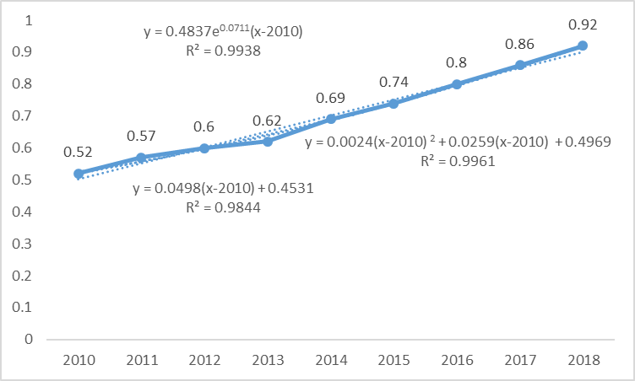
图4-4 回归曲线图
注：图中y为预测规划年的用电量(亿千瓦时)；x为年份；R²为拟合度。
由图可知，二次多项式模型的拟合程度最高，因此，将二次多项式模型作为回归分析法的电量预测结果。
表 4-12 2018～2025年试点区电量预测结果（回归分析法）
年份 | 2018 | 2019 | 2020 | 2025 | 2018-2020年均  增长率（%） | “十四五”年均  增长率（%）
电量（亿千瓦时） | 0.92 | 0.98 | 1.14 | 1.45 | 11.32 | 4.93
（3）电量预测结果
对回归分析法和自然增长率法的电量预测结果进行对比分析，两种方法预测结果相仿，取平均值作为本次预测结果。
表 4-13 2018～2025年试点区县电量预测结果
年份 | 2018年 | 2019年 | 2020年 | 2025年 | 2018-2020年均增长率（%） | “十四五”年均增长率（%）
自然增长率法（亿千瓦时） | 0.92 | 0.98 | 1.05 | 1.28 | 7 | 4
回归分析法（亿千瓦时） | 0.92 | 0.98 | 1.14 | 1.45 | 11.32 | 4.93
预测结果（亿千瓦时） | 0.92 | 0.98 | 1.10 | 1.37 | 9.35 | 4.49
根据以上预测结果，至2020年，试点区全社会用电量将达到1.10亿千瓦时，至2025年将达到1.37亿千瓦时。
3．近中期负荷预测
（1）最大负荷利用小时数法
此种方法依据预测的电量，考虑到最大负荷利用小时数，2019～2025年试点区负荷预测结果如下表所示。
表 4-14 2018～2025年试点区负荷预测结果（最大负荷利用小时数法）
年份 | 2018年 | 2019年 | 2020年 | 2025年
电量（亿千瓦时） | 0.92 | 0.98 | 1.10 | 1.37
最大负荷利用小时数（小时） | 3821 | 3850 | 3850 | 4000
负荷（兆瓦） | 24.075 | 25.45 | 28.57 | 34.25
（2）回归分析法
此方法与电量预测方法一致，以2010～2018年试点区历史负荷为基础数据，利用各种数学回归模型模拟负荷历史曲线对试点区2019～2025年的负荷进行预测。本次预测所采用的回归模型分别为线性模型、二次多项式模型、指数模型，模型参数如下图所示。

图4-5 回归曲线图
注：图中y为预测规划年的负荷(兆瓦)；x为年份；R²为拟合度。
由图4-5可知，二次多项式的拟合程度最高，因此，将二次多项式作为回归分析法的负荷预测结果。
表4-15 2018～2025年试点区负荷预测结果（回归分析法）
年份 | 2018年 | 2019年 | 2020年 | 2025年
最大用电负荷（兆瓦） | 24.075 | 25.72 | 27.53 | 38.08

（3）负荷预测结果
对回归分析法和最大负荷利用小时数的负荷预测结果进行对比分析，两种方法预测结果相差较小，因此，取平均值作为本次预测结果。

表 4-16 2018～2025年试点区负荷预测结果
年份 | 2018年 | 2019年 | 2020年 | 2025年 | 2018-2020年均增长率（%）） | “十四五”年均增长率（%））
最大负荷利用小时数法（兆瓦） | 24.075 | 25.45 | 28.57 | 34.25 | 8.94 | 3.69
回归曲线法（兆瓦） | 24.075 | 25.72 | 27.53 | 38.08 | 6.94 | 6.70
预测结果（兆瓦） | 24.075 | 25.59 | 28.05 | 36.17 | 7.94 | 5.21
根据以上预测结果，至2020年，试点区最大用电负荷将达到28.05兆瓦，至2025年将达到36.17兆瓦，“十三五”年均增长率为7.94%，“十四五”年均增长率为5.21%。
4.远景年用电量预测
对近中期预测结果进行整理，并采用最大负荷利用小时数法预测远景年用电量。根据近中期用电量及最大负荷预测结果，可得出近中期最大负荷利用小时数，结合近中期最大负荷利用小时数变化趋势，可预测远景年最大负荷利用小时数，随着节能型设备的逐渐应用，远景年最大负荷利用小时数应呈略微下降趋势，因此本次预测取3725小时，则远景年用电量约为1.82亿千瓦时。试点区近中远期电量、负荷预测结果如下表所示。
表4-17 试点区电量、负荷预测结果
年份 | 2018年 | 2019年 | 2020年 | 2025年 | 远景年 | 2018-2020年均增长率（%）） | “十四五”年均增长率（%））
电量（亿千瓦时） | 0.92 | 0.98 | 1.10 | 1.37 | 1.82 | 9.35 | 4.49
负荷（兆瓦） | 24.075 | 25.59 | 28.05 | 36.17 | 48.86 | 7.94 | 5.21
最大负荷利用小时数（小时） | 3821 | 3830 | 3922 | 3788 | 3725 | / | /
5.分电压等级负荷预测
根据配变现状负荷进行叠加统计，试点区内2018年有10千伏配变负荷8.43兆瓦，20千伏配变负荷15.65兆瓦。规划至2020年，将现有10千伏负荷通过20/10千伏隔离变的方式接入20千伏线路，东北部新开发区域采用10千伏线路供电。
根据以上边界条件进行分电压等级负荷预测，预测思路如下：
（1）现有10千伏负荷通过隔离变接入20千伏线路，其线路侧为20千伏负荷，配变侧仍为10千伏负荷。
（2）现有10千伏负荷采用自然增长率法进行预测，根据供电部门引导，建议新增用户优先接入10千伏电压等级，因此，取10千伏负荷自然增长率略高于试点区自然增长率。本次预测取2018～2020年10千伏负荷自然增长率为9%，“十四五”期间自然增长率取6%，2025～2030年自然增长率取4%。预测结果如下：
表4-18 10千伏自然增长负荷预测结果
年份 | 2018年 | 2019年 | 2020年 | 2025年 | 远景年
10千伏自然增长负荷（兆瓦） | 8.43 | 9.18 | 10.01 | 13.40 | 16.95
（3）东北部新开发区域采用10千伏线路供电，采用空间负荷密度法进行远景负荷预测，并结合地块开发时序，采用S型增长曲线法进行逐年负荷预测。在此基础上，与新开发区域10千伏负荷叠加，可得到试点区10千伏负荷预测结果。
表4-19 10千伏负荷预测结果
年份 | 2018年 | 2019年 | 2020年 | 2025年 | 远景年
10千伏自然增长负荷（兆瓦） | 8.43 | 9.18 | 10.01 | 13.40 | 16.95
新开发区域10千伏负荷（兆瓦） | 0 | 0 | 0 | 3.12 | 10.28
10千伏负荷（兆瓦） | 8.43 | 9.18 | 10.01 | 16.52 | 27.23
（4）20千伏负荷由试点区负荷预测结果与10千伏负荷预测结果相减得到。
分电压等级预测结果如下表所示。
表4-20 分电压等级负荷预测结果
年份 | 2018年 | 2019年 | 2020年 | 2025年 | 远景年 | 2018-2020年均  增长率（%）） | “十四五”年均  增长率（%））
10千伏负荷（兆瓦） | 8.43 | 9.18 | 10.01 | 16.52 | 27.23 | 9.00 | 10.53
20千伏负荷（兆瓦） | 15.65 | 16.41 | 18.04 | 19.65 | 21.63 | 7.37 | 1.73
试点区负荷（兆瓦） | 24.075 | 25.59 | 28.05 | 36.17 | 48.86 | 7.94 | 5.22

（三）区域电源（含分布式电源）增长预测
1．家庭屋顶分布式光伏
为更好地优化能源结构，使光伏发电融入百姓生活，提高居民生活质量，树立全民绿色能源生活的理念，需要落实家庭屋顶分布式光伏任务指标。
预计到2020年，试点区域内家庭屋顶分布式光伏装机户数达到84户，装机容量达到508.10千瓦，以年利用小时1000小时测算，预计年发电量50.81万千瓦时。
试点区域家庭屋顶分布式光伏发展计划见下表。
表4-21 试点区域家庭屋顶分布式光伏发展计划
年份 | 2018 | 2019 | 2020 | 2025
装机户数（户） | 48 | 70 | 84 | 120
装机容量（千瓦） | 294.04 | 423.42 | 508.10 | 800
“十四五”期间，预计家庭屋顶光伏工程装机增长趋势与“十三五”期间相似，试点区内家庭屋顶光伏装机户数及容量实现翻翻，“十四五”末期，预计装机容量800千瓦，按年利用小时1000小时测算，预计年发电量80万千瓦时。
2．企业屋顶分布式光伏
“十三五”期间规划开发地块面积约0.2平方公里，根据区域内“十三五”期间企业厂房可利用屋顶面积，预计新增可接入分布式光伏约3兆瓦，按年利用小时1000小时测算，年发电量300万千瓦时。同样，按照“十四五”期间企业厂房可利用屋顶面积推算，至“十四五”末，累计可接入分布式光伏约15兆瓦，已年利用小时1000小时测算，年发电量1500万千瓦时。
表4-22 试点区域企业屋顶分布式光伏发展计划
年份 | 2018 | 2019 | 2020 | 2025
装机户数（户） | 10 | 14 | 16 | 30
装机容量（千瓦） | 5771.16 | 7632.36 | 8777.21 | 15000

（四）网供负荷、网供电量预测
根据电力需求预测结果及电源增长预测，对试点区域进行电力电量平衡。区域内光伏电源不参与负荷平衡，仅参与电量平衡。至“十三五”末，区域外向试点区内供电负荷28.05兆瓦，供电量约1.01亿千瓦时。至“十四五”末，需要区域外向试点区内供电36.17兆瓦，供电量1.21亿千瓦时。试点区域电力电量平衡见下表。
表4-23 试点区域网供负荷、电量预测 单位：兆瓦、亿千瓦时
分类 |  | 2018年 | 2019年 | 2020年 | 2025年
负荷 | 区域内负荷需求（兆瓦） | 24.075 | 25.59 | 28.05 | 36.17
 | 需区域外网供负荷（兆瓦） | 24.075 | 25.59 | 28.05 | 36.17
电量 | 区域内电量需求（亿千瓦时） | 0.92 | 0.98 | 1.1 | 1.37
 | 区域内电源年发电量（亿千瓦时） | 0.06 | 0.08 | 0.09 | 0.16
 | 需区域外网供电量（亿千瓦时） | 0.86 | 0.9 | 1.01 | 1.21

五、总体要求

（一）指导思想
本次规划以实现城乡电力均等化进程、满足全面实现小康社会对农村电力保障的要求为出发点，按照“五位一体”总体布局和“四个全面”战略布局，牢固树立和贯彻落实创新、协调、绿色、开放、共享的发展理念；以用电需求为导向，以可靠性为目标，统筹城乡电网发展，提升配电网发展质量，着力解决配电网发展薄弱问题，推动装备提升与科技创新。

（二）基本原则
统筹规划，协调发展。坚持城乡电网、输配电网、近期远景之间相互衔接、协调发展，统筹城乡配电网规划，实现一体化发展，全面提升供电保障能力与电力普遍服务水平。科学制定远景配电网目标，远近结合、分步实施。
统一标准，经济高效。合理确定各地区建设改造标准，导线截面一次选定、廊道一次到位、变电所土建一次建成，避免大拆大建和重复建设；贯彻资产全寿命周期理念，加强投入产出分析，深化技术经济论证，优化资源配置，提高设备利用效率。
灵活先进，智能环保。推广应用新技术、新材料、新设备，提升智能化水平；充分满足新能源、分布式电源和多元化负荷的灵活接入与高效利用，推进电能替代，促进能源结构调整。
优化布局，安全可靠。推进配电网设施布局规划，确保电网发展与地方规划有效衔接，合理布局、提前预留所址和廊道资源；构建强简有序、标准统一的网络结构，提高故障自愈和信息交互能力，抵御各类事故风险，保障可靠供电。

（三）发展目标
1．总体发展目标
服务全面建成小康社会、率先实现现代化的宏伟目标，落实中央稳增长政策，促进能源生产消费方式变革，推进新型城镇化建设，以满足用电需求、提高可靠性、促进智能化为目标，坚持统一规划、统一标准，统筹城乡、协同推进，着力解决城乡配电网发展薄弱问题，贯彻供电可靠性和资产全寿命周期理念，推动装备提升与科技创新，推进智能化升级，推行标准化建设，满足中长期发展要求。
2．主要技术指标规划目标
根据《国家发展和改革委关于加快配电网建设改造的指导意见》，针对中心城市（区）、城镇地区提出不同的建设意见及发展目标。本次规划将试点区内划归为城镇地区。
按照配电网规划设计技术导则，依据行政级别及未来负荷发展情况，将试点区划分为B类供电区。
表5-1 供电区域划分表
供电区域 |  | A+ | A | B | C | D | E
行政级别 | 直辖市 | 市中心或δ≥30 | 市区或  15≤δ＜30 | 市区或  6≤δ＜15 | 城镇或  1≤δ＜6 | 农村或  0.1≤δ＜1 | -
 | 省会城市、计划单列市 | δ≥30 | 市区或  15≤δ＜30 | 市区或  6≤δ＜15 | 城镇或  1≤δ＜6 | 农村或  0.1≤δ＜1 | -
 | 地级市 | - | δ≥15 | 市中区或  6≤δ＜15 | 市区、城镇或  1≤δ＜6 | 农村或  0.1≤δ＜1 | 农牧区
 | 县（县级市） | - | - | δ≥6 | 城镇或  1≤δ＜6 | 农村或  0.1≤δ＜1 | 农牧区
注：σ为供电区域的负荷密度（兆瓦/平方公里）；供电区域面积一般不小于5平方公里；计算负荷密度时，应扣除110千伏专线负荷，以及高山、戈壁、荒漠、水域、森林等无效供电面积。
结合《浙江省“十三五”配电网建设改造规划》和《关于抓紧编制并上报各增量配电网“十三五”建设发展规划的通知》（浙发改办能源〔2017〕126号）中电网的发展目标要求，提出如下发展目标：
1）推进“两全”（电动汽车等多元化负荷全接入、清洁能源全消纳）配电网建设，推进“双替代”（清洁替代、电能替代）工程。
2）至2025年，试点区供电可靠率不低于99.95%，用户年均停电时间小于4.38小时，综合电压合格率不低于99.7%。
配网建设发展目标见表5-2所示。
表5-2 试点区域2025年配网发展目标
序号 | 指标 | 试点区
1 | 供电可靠率 | ≥99.95%
2 | 用户年均停电时间 | ＜4.38小时
3 | 综合电压合格率 | ≥99.70%
到2025年，供电可靠率不低于99.95%，用户年均停电时间小于4.38小时，综合电压合格率不低于99.70%。

六、区域网架建设规划

（一）规划技术原则
根据《配电网规划设计技术导则》（DL／T-5729-2016）7.1.1条的相关规定，合理的电网结构是满足供电可靠性、提高运行灵活性、降低网络损耗的基础。高压、中压和低压配电网三个层级应相互匹配、强简有序、相互支援，以实现配电网技术经济的整体最优。规划区的配电网结构应满足以下基本要求：
1）正常运行时，各变电站应有相互独立的供电区域，供电区不交叉、不重叠，故障或检修时，变电站之间应有一定比例的负荷转供能力。
2）在同一供电区域内，变电站中压出线长度及所带负荷宜均衡，应有合理的分段和联络；故障或检修时，中压线路应具有转供非停运段负荷的能力。
3）接入一定容量的分布式电源时，应合理选择接入点，控制短路电流及电压水平。
4）高可靠性的配电网结构应具备网络重构能力，便于实现故障隔离。
1.10（20）千伏电网规划技术原则
（1）网架结构
根据《国网浙江省电力公司20kV伏配电网典型供电模式技术规范》（Q-G瓦11-356-2013）中5.3节及7.3节的相关规定。试点区网架接线主要采用多分段单联络和多分段适度联络模式，满足区域内电力负荷和可靠性需求。
多分段单联络：见图6-1，指单条线路合理分段，相邻线路“手拉手”，保证主干线上每段线路双向受电。
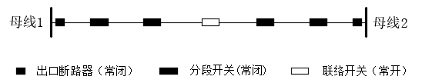
图6-1 架空多分段单联络结构
多分段适度联络：见图6-2，线路分段推荐以3～4段为目标，每段线路负荷控制在1～2兆瓦左右。
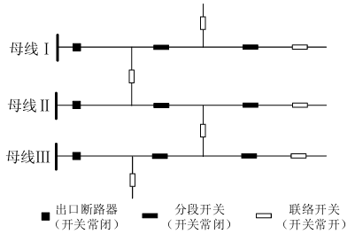
图6-2 架空多分段适度联络结构
（2）配电设备
根据配电网规划设计技术导则（DL／T-5729-2016）中8.5节的相关规定。
1）柱上变压器
柱上变压器应按“小容量、密布点、短半径”的原则配置，应尽量靠近负荷中心，根据需要也可采用单相变压器。
2）配电室
配电室宜独立建设，受条件所限必须进楼时，可设置在地下一层，但不应设置在最底层，其配电变压器宜选用干式，并采取屏蔽、减振、防潮措施。变压器接线组别宜采用D，yn11，单台容量不宜超过1000千伏安，220/380伏侧为单母线分段接线。
3）箱变
箱变仅限用于配电室建设改造困难的情况，如架空线路入地改造地区、配电室无法扩容改造的场所，以及施工用电、临时用电等。
4）柱上开关
线路分段、联络开关宜选择负荷开关；长线路后段（超出变电站过流保护范围）、较大分支线路首端及用户分界点处可选择断路器。开关的遮断容量应与上级20千伏母线相协调。规划实施配电自动化的地区，开关性能及自动化原理应一致，并预留自动化接口。
5）开关站
开关站宜建于负荷中心区，宜配置双电源，分别取自不同变电站或同一座变电站的不同母线。开关站接线宜简化，可采用两路电源进线、6～12路出线，单母线分段接线，出线断路器带保护。开关站应按配电自动化要求设计并留有发展余地。
6）环网单元
环网单元宜采用两路电源进线、4路出线，必要时可增加出线。进线及环出线宜采用负荷开关，配出线根据电网情况及负荷性质可采用负荷开关或断路器。
环网单元设置应符合中压配电网的分区原则。原则上建于地面层、负荷中心，尽量靠近道路，进出线路径通顺，设备运输、操作维护方便。在用户项目建设时，同步规划、设计，同步建成。在设计时,需适当考虑其扩展性能，使其能满足今后发展的需要。环网室设置方式应规范、统一，设置时应充分考虑周边用户接入便捷，起到区域中电源支撑的作用。
（3）线路
20千伏配电网应有较强的适应性，主干线截面宜综合饱和负荷状况、线路全寿命周期一次选定。导线截面选择应系列化，同一规划区的主干线导线截面不宜超过3种。架空线路主干线截面宜采用185、240平方毫米，分支线截面宜采用95、120、150平方毫米。电缆线路主干线铜芯电缆截面宜采用300、400平方毫米，分支线铜芯电缆截面宜采用185、240平方毫米。
新规划建设的出线工程宜利用现有出线廊道进行建设或改造，以提高土地利用率。
2．低压配电网
根据配电网规划设计技术导则（DL／T-5729-2016）中8.6节的相关规定。
（1）380伏配电网应实行分区供电的原则，台区不得跨越铁路、通航河道、县级及以上公路，不宜跨越其他河流和城乡主干道路。220/380伏配电网应结构简单、安全可靠，一般采用辐射式结构。设备选用宜标准化、序列化。
（2）380/220伏配电网应有较强的适应性，主干截面应按远期规划一次选定。导线截面选择应系列化，试点区域内主干线导线截面不宜超过3种。
（3）220/380伏电缆可采用排管、沟槽、直埋等敷设方式。穿越道路时，应采用抗压力保护管。
（4）220/380伏线路应有明确的供电范围，供电半径应满足末端电压质量的要求。原则上试点区域220/380伏线路供电半径不宜超过250米。
3．其它技术原则
（1）无功补偿
根据配电网规划设计技术导则（DL／T-5729-2016）中6.5节的相关规定。无功补偿装置应按就地平衡和便于调整电压的原则进行配置，可采用变电站集中补偿和分散就地补偿相结合，电网补偿与用户补偿相结合，高压补偿与低压补偿相结合等方式。接近用电端的分散补偿装置主要用于提高功率因数，降低线路损耗；集中安装在变电站内的无功补偿装置主要用于控制电压水平。
分布式电源接入电网后，原则上不可从电网吸收无功，否则需配置合理的无功补偿装置。
（2）中性点接地方式
根据配电网规划设计技术导则（DL／T-5729-2016）中6.7节的相关规定。中性点接地方式对供电可靠性、人身安全、设备绝缘水平、继电保护方式及通讯干扰等有直接影响。配电网应综合考虑可靠性与经济性，选择合理的中性点接地方式。同一区域内宜统一中性点接地方式，以利于负荷转供；中性点接地方式不同的配电网应避免互带负荷。
试点区内根据线路所供区域，宜统一采用消弧线圈接地的方式。
4．电源接入原则
根据配电网规划设计技术导则（DL／T-5729-2016）中10.2节的相关规定。
（1）配电网应满足国家鼓励发展的各类电源及新能源微电网的接入要求，逐步形成能源互联、能源综合利用的体系。
（2）接入110～35千伏电网的常规电源，宜采用专线方式并网。
（3）分布式电源接入应符合现行行业标准《分布式电源接入配电网技术规定》NB/T 32015的相关规定。
（4）在分布式电源接入前，应对接入的配电线路载流量、变压器容量进行校核，并对接入的母线、线路、开关等进行短路电流和热稳定校核，如有必要也可进行动稳定校核。
（5）接入单条线路的电源总容量不应超过线路的允许容量；接入本级配电网的电源总容量不应超过上一级变压器的额定容量以及上一级线路的允许容量。
（6）分布式电源并网点应安装易操作、可闭锁、具有明显开断点、带接地功能、可开断故障电流的开断设备。
（7）在满足上述技术要求的条件下，电源并网电压等级可按表6-1的规定确定。
表6-1 电源并网电压等级参考表
电源总容量范围 | 并网电压等级
8千瓦及以下 | 220伏
8千瓦~400千瓦 | 380伏
400千瓦~6兆瓦 | 10（20）千伏
6兆瓦~50兆瓦 | 35千伏、110千伏
5．用户接入原则
根据配电网规划设计技术导则（DL／T-5729-2016）中10.1节的相关规定。用户接入应符合电网规划，不应影响电网的安全运行及电能质量。用户的供电电压等级应根据当地电网条件、最大用电负荷、用户报装容量，经过技术经济比较后确定。供电半径较长、负荷较大的用户，当电压质量不满足要求时，应采用高一级电压供电。应合理控制专线数量，统筹安排廊道资源，以提高城市空间资源和电网资源的利用效率。
6．分布式光伏消纳原则
试点区内分布式光伏采用自发自用余量、上网的消纳原则，并在试点区范围内全部消纳，避免功率倒送。

（二）布点规划方案
试点区内至2025年无新110千伏和35千伏变电站布点，主要原因是现状110千伏万兴变可以满足区域内负荷供电要求。
规划对试点区内存在重过载、户均容量偏小、低压供电半径偏长等问题的20千伏公变进行改造，新增布点8处。

（三）重复建设辨识
增量配电网试点区域内无重复建设工程。

（四）建设方案和投资
1．规划思路和目标
根据前文中现状电网分析、近中期负荷预测以及上位电网规划，提出本次中压配电网规划思路：
1）针对试点区域10千伏、20千伏混供问题，考虑区域内用户大部分为20千伏用户，仅少量10千伏用户由区外的110千伏富亭变、110千伏通元变和35千伏城南变的10千伏线路供电，规划将试点区内的10千伏用户负荷，采用隔离变的方式就近割接至20千伏线路，解决交叉供电。
2）针对试点区域10千伏线路联络复杂问题，考虑将试点区内的10千伏用户负荷经隔离变就近割接至20千伏线路。
3）针对试点区域内20千伏线路均为万兴变站内联络问题。远期考虑由220千伏立峰变新建20千伏线路与现有20千伏线路形成站间联络，增强试点区域内20千伏线路供电可靠性。
4）考虑试点区域内新增负荷采用10千伏供电，在万兴变站前新建大容量20/10千伏隔离变2座，新建线路由隔离变出10千伏线路供电，以提高增量配电业务的收益。
5）考虑在110千伏首荡变投运后，配套送出10千伏线路与试点区内的10千伏线路联络，以提高供电可靠性。
2．近中期建设改造方案与投资
根据当地实际的设备价格和工程施工报价情况、列出所涉及的各种输配电项目的单位工程综合单价表（含施工费用、管理费用及政策处理费用）。
表6-2 电网工程综合造价表
项目名称 | 单位工程综合造价 | 单位 | 备注
新建20千伏中压架空线路 | 50 | 万元/公里 | JkLYJ-240
新建20千伏中压电缆线路 | 80 | 万元/公里 | YJV22-3×400
新建10千伏中压架空线路 | 40 | 万元/公里 | JkLYJ-240
新建10千伏中压电缆线路 | 70 | 万元/公里 | YJV22-3×400
20千伏环网柜 | 40 | 万元/座 | 2进4出
柱上开关 | 2 | 万元/台 | /
DTU | 5 | 万元/台 | /
FTU | 5 | 万元/台 | /
20千伏箱变 | 25 | 万元/台 | 630千伏安
20/10千伏隔离变 | 26 | 万元/台 | 2000千伏安
20/10千伏隔离变 | 28 | 万元/台 | 2500千伏安
20/10千伏隔离变 | 30 | 万元/台 | 3000千伏安
20/10千伏隔离变 | 32 | 万元/台 | 3500千伏安
20/10千伏隔离变 | 42 | 万元/台 | 20000千伏安
至2025年，试点区域电网建设工程总投资1260万元，针对区域负荷需求发展的不确定性，应根据区域负荷发展具体情况合理安排项目建设时序。至2025年，试点区域建设项目需求如表6-3所示。
表6-3 试点区域配网建设项目需求表
序号 | 项目名称 | 工程投资（万元） | 规划年限 | 架空线路（公里） | 电缆线路（公里） | 柱上开关（台） | FTU（台） | 20千伏隔离变 | 20千伏配变
1 | 浙江嘉兴海盐20千伏隔离变新建工程 | 350 | 2020 | 1.28 | 1.75 |  | 0 | 5
2 | 浙江嘉兴海盐110千伏万兴变20千伏建丰D143线改造工程 | 190 | 2020-2021 | 3.38 | 0 | 3 | 3 | 0
3 | 浙江嘉兴海盐110千伏万兴变10千伏万兴4线、5线新建工程 | 520 | 2021-2023 | 3.84 | 3.21 | 8 | 8 | 2
4 | 浙江嘉兴海盐增量试点区域增容布点工程 | 200 | 2021-2025 | 0 | 0 |  | 0 |  | 8
合计 |  | 1260 | / | 8.50 | 4.96 | 11 | 11 | 7 | 8
注：试点区域项目投资方为试点区域单位业主方。
具体建设项目如下：
（1）浙江嘉兴海盐20千伏隔离变新建工程
必要性：试点区现状同时存在20千伏、10千伏线路供电，且10千伏线路主要为试点区外的负荷供电，仅部分分支为试点区供电。考虑试点区与外部电网应尽量划清供电界限，避免区域内外交叉供电，将区域内10千伏负荷经隔离变接入20千伏线路是十分必要的。
项目方案：新建5台20/10千伏隔离变，断开10千伏太平Y274线镀锌厂支线16#-17#、城塘184线66#-67#，分别接入1#隔离变和2#隔离变，2台容量各为3500千伏安和3000千伏安，隔离变与20千伏秦工线连接；
将金城二路盐中Y289线金城支线7家、金城二路至金城三路城塘184线2家通过接入一台容量为3000千伏安隔离变3#与夏家D151线金城2路支线连接。
将金城三路10千伏城塘184线7家工业用户通过接入一台容量为2500千伏安隔离变4#与夏家D151线金城二路支线连接；
将北星支线接入容量为2000千伏安隔离变5#，断开北星支线11#-12#杆，将前段负荷接入改造后的20千伏建丰D143线。
建设规模：新建20千伏隔离变5台（1台3500千伏安，2台3000千伏安，1台2500千伏安,1台2000千伏安），敷设YJV22-18/24-3×400电缆1.75公里，新建JKLYJ-20/240单回架空线路1.28公里。
实施时间：2020年
项目投资：350万元
（2）浙江嘉兴海盐110千伏万兴变20千伏建丰D143线改造工程
必要性：建丰D143线同时为试点区内外供电，考虑划清试点区供电界限，考虑将建丰D143线进行改造，调整供电范围，解决试点区内外交叉供电问题。
项目方案：将20千伏建丰D143线在变电站出口处更改路径，沿联星Y134线路径向北延伸至核电大道，再沿太平274线路径向西延伸至原建丰D143线，拆除沿路的10千伏线路。建丰D143线原有线路接入油车D141线，为试点区外部供电。
建设规模：新建JKLYJ-20/240单回架空线路3.38公里，新建20千伏分段开关3台，配电自动化同步建设。
实施时间：2020-2021年
项目投资：190万元
（3）浙江嘉兴海盐110千伏万兴变10千伏万兴4线、5线新建工程
必要性：试点区东北部现状主要由分支线供电，随着区域负荷的发展，分支线将不能满足供电要求，因此，需新建线路，为试点区东北部负荷供电。
项目方案：从110千伏万兴变新出2回20千伏线路，新出20千伏来自不同主变的母线，在万兴变站前新建20/10千伏隔离变2座，容量采用20000千伏安，之后由2座隔离变各新出1条10千伏线路至金城三路，并形成联络，为工业园区新增负荷供电。
建设规模：新建JKLYJ-10/240架空线路3.84公里，新建YJV22/10-3×400电缆线路3.01公里，新建YJV22/20-3×400电缆线路0.2公里，新建20/10千伏隔离变2台，新建10千伏柱上开关8台，配电自动化同步建设。
实施时间：2021-2023年
项目投资：520万元
（4）浙江嘉兴海盐增量试点区域增容布点和低压改造工程
必要性：随着试点区西侧居住区的建设开发，区域负荷将出现增长，需新增配电变压器，以满足居民用户的接入要求。
项目方案：区域西侧居住用地新建8台20千伏箱变（630千伏安）满足供电需求，自动化设备同步配置，同时对试点区域部分低压线路进行改造。
建设规模：新增20千伏箱变8台。
实施时间：2021-2025年
项目投资： 200万元
3．远景建设改造方案概述
远景年，110千伏首荡变投运后，规划新建2回10千伏线路向试点区域供电，与万兴4线、5线形成2组单联络结构。
为提高供电可靠性，远期考虑由220千伏立峰变新出2回20千伏线路，与试点区域内20千伏线路形成2组两联络接线。
远景年新建10（20）千伏线路的目的是为了提高试点区的供电可靠性，在试点区外无供电负荷，建议该部分投资由增量配电公司投资。投资金额约1200万元（包含20千伏线路约20.25公里，10千伏线路约4.96公里）。

（五）技术指标校核
1．规划成效
至2025年，海盐秦山增量配电试点区着力解决配电网发展薄弱问题，推动装备提升以及供电能力提升，支撑经济发展和服务社会民生，满足用户接入需求。规划主要成效如下：
1）实现试点区域内外中压电网互不交叉，采用“隔离变”的方式将原有10千伏负荷切至20千伏线路，节约了通道资源，降低了运行成本，电网运行管理更加有效。
2）新建改造中压架空线路约8.50公里，新建电缆线线路4.96公里，区域内20千伏配网实现多分段适度联络典型接线模式，电网安全可靠供电水平得到极大提升。
3）20千伏线路均配置“二遥”开关，并实现无线公网通信，配电自动化覆盖率和信息自动采集率均达到100%，线路故障发现和处理能力明显提升。
2．技术指标提升情况
至2020年，试点区域中压线路为4条，线路总长度31.76公里，平均供电半径4.03公里，电缆化率34.13%，架空线路绝缘化率78.44%，线路联络率100%。线路平均装接配变容量13338千伏安，中压线路平均最大负载率44.13%，线路“N-1”通过率100%。
至2025年，试点区域中压线路为6条，线路总长度50.76公里，平均供电半径4.26公里，电缆化率21.36%，架空线路绝缘化率100%，线路联络率100%。线路平均装接配变容量10692千伏安，中压线路平均最大负载率33.28%，线路“N-1”通过率100%。
表6-4 试点区域2020年、2025年10(20)千伏配电网指标表
项目 |  | 2018年指标 | 2020年指标 | 2025年指标
中压线路数量 |  | 8 | 4 | 6
中压线路主干长度 | 绝缘线（公里） | 37.65 | 16.41 | 35.41
 | 裸导线（公里） | 37.7 | 4.51 | 0
 | 电缆线路（公里） | 21.41 | 10.84 | 10.84
 | 总长度（公里） | 96.76 | 31.76 | 50.76
线路采用主要导线型号 | 架空线路 | JKLYJ-240、JKLYJ-185、LJ-240、LJ-185 | JKLYJ-240 | JKLYJ-240
 | 电缆线路 | YJLV-400、YJV22-300、YJV-240 | YJLV-400、YJV22-300 | YJLV-400、YJV22-300
平均供电半径（公里） |  | 5.82 | 4.03 | 4.26
电缆化率（%） |  | 22.13 | 34.13 | 21.36
架空线路绝缘化率（%） |  | 49.97 | 78.44 | 100
线路装接配变总数 | 台数（台） | 266 | 118 | 145
 | 其中：区内台数（台） | 106 | 118 | 145
 | 容量（千伏安） | 95823 | 53350 | 64150
 | 其中：区内容量（千伏安） | 49905 | 53350 | 64150
线路平均装接配变数 | 台数（台/线路） | 33 | 30 | 24
 | 容量（千伏安/线路） | 11978 | 13338 | 10692
中压线路平均最大负载率（%） |  | 31.22 | 44.13 | 33.28
联络率（%） |  | 100 | 100 | 100
中压线路“N-1”通过率（%） |  | 100 | 100 | 100

2019年至2025年，通过合理安排检修时间缩短故障停电时间、合理安排电网运行方式控制电压异常波动、优化有序用电方案、提供客户设备抢修技术指导、推广带电作业缩短通电时间、建立与重点企业沟通联络机制等一系列的措施，逐步提高供电可靠性、电压合格率、减少停电时间。
根据《中压配电网可靠性评估导则》（DL/T 1563-2016）中的“两状态模型”和“三状态模型”，并结合《中低压配电网能效评估导则》（GB/T 31367-2015）的相关要求，经综合评估，2025年试点区域供电可靠率将达到99.95%，户均停电时间不高于4.38小时，综合电压合格率达到99.70%。
表6-5 试点区域10(20)千伏电网综合指标情况
指标名称 | 2018年 | 2019年 | 2020年 | 2025年
供电可靠率（%） | 99.912 | 99.939 | 99.94 | 99.95
户均停电时间（小时） | 7.71 | 5.34 | 5.00 | 4.38
综合电压合格率（%） | 99.58 | 99.60 | 99.65 | 99.70

七、区域内外网架衔接规划

（一）现状年区域内外网架衔接规划
现状年，海盐秦山增量配电试点区内及周边涉及10（20）千伏线路9回，分别为20千伏秦工D140线、夏家D151线、落塘D150线、建丰D143线以及10千伏太平Y274线、盐中Y289线、城塘Y184线、联星Y134线和富万Y291线，同时存在区域内外线路交叉跨供的情况。现状年共计设置计量点13个，具体区域网架及计量点设置情况如下所示。
现状年为试点区供电的变电站有4座，分别为110千伏富亭变、110千伏通元变、35千伏城南变和110千伏万兴变。现状年试点区存在10千伏、20千伏混合供电问题。区域内主要为20千伏负荷，由万兴变主供；仅存在少量10千伏负荷，由通元变、富亭变、城南变的部分10千伏分支供电。

（二）2020年区域内外网架衔接规划
2020年，海盐秦山增量配电试点区由110千伏万兴变的4回线路供电，分别为20千伏秦工D140线、夏家D151线、万兴2线、建丰D143线，联络方式为站内自环，试点区域网架独立清晰。线路供电范围经过优化后，供试点区域内线路不再为区域外负荷供电，区域内10千伏负荷由20千伏线路经隔离变降压后供电。2020年共计设置计量点4个，具体区域网架及计量点设置情况如下所示。
2020年，解决试点区存在的10千伏、20千伏混合供电问题。区域内仅由20千伏线路供电，试点区内原有的10千伏负荷通过隔离变的方式接入20千伏线路供电。

（三）2025年区域内外网架衔接规划
2025年，随着海盐秦山增量配电试点区的负荷逐步发展，区域内供电线路增加为6回，分别为110千伏万兴变的20千伏秦工D140线、夏家D151线、万兴2线、建丰D143线、万兴4线以及万兴5线，联络方式为站内自环，试点区域网架独立清晰。线路供电范围经过优化后，供试点区域内线路不再为区域外负荷供电，2025年共计设置计量点6个，具体区域网架及计量点设置情况如下所示。
2025年，受上级电源布点限制，区域内供电线路仍为站内联络，增加为6回，分别为110千伏万兴变的20千伏秦工D140线、夏家D151线、万兴2线、建丰D143线，10千伏万兴4线、万兴5线。

（四）远景年区域内外网架衔接规划
远景年，110千伏首荡变投运后，规划新建2回10千伏线路向试点区域供电，与万兴4线、5线形成2组单联络结构。
为提高供电可靠性，远期考虑由220千伏立峰变新出2回20千伏线路，与试点区域内20千伏线路形成2组两联络接线。
远景年，区域内有10条线路供电，20千伏线路6条，组成2组站间两联络结构，10千伏线路4条，组成2组站间单联络结构。

八、运行管理规划

（一）配电自动化建设
1．建设原则
1）配电自动化规划设计应符合现行行业标准《配电自动化技术导则》（DL/T 1406）、《配电自动化规划设计导则》（DL/T 5709）的相关规定。
2）配电自动化应通过对配电网的监测和控制，支撑配电网调度运行和抢修指挥等业务需求，并为配电网规划设计工作提供基础数据信息。
3）配电自动化建设应与配电网一次网架相衔接。
4）应根据各区域配电网规模和应用需求，合理确定配电自动化系统主站的规模与功能。对关键性节点，如主干线联络开关、必要的分段开关，进出线较多的开关站、环网单元和配电室，配置“三遥”（遥测、遥信、遥控）配电自动化终端；对一般性节点，如分支开关、无联络的末端站室，配置“两遥”（遥测、遥信）配电自动化终端，用户进线处配置分界开关或具备遥测、遥信功能的故障指示器。
5）配电自动化功能应适应分布式电源以及电动汽车、储能装置等新型负荷接入后的运行及业务需求。
6）应根据可靠性需求、网架结构和设备状况，合理选用配电设备信息采集形式及终端类型。
2．建设方案
试点区域内供电线路以架空线路为主，“十三五”期间暂不新建配电自动化系统主站，推荐采用智能开关，确保2020年供电可靠性指标达到目标要求。
（1）为贯彻设备全寿命周期理念，“十三五”期间新建或改造线路工程同步对线路开关进行加装或更换，新装开关全部具备“二遥”功能，与“十三五”后试点区域配电自动化建设充分衔接。
（2）“十三五”期间深入推进配电自动化系统的实用化应用，加强配电自动化系统与其他信息化系统的数据共享。试点区配电自动化典型建设方案如下图所示。
图8-1 试点区配电自动化典型方案示意图
3．建设投资
试点区域规划期内暂不新建配电自动化系统主站，因此配电自动化部分建设投资主要为智能开关投资。
至2025年，配电自动化建设投资共55万元，自动化建设与配电网一次建设同步实施，其工程量及投资已列入配网项目一次建设投资需求当中，如表6-5所示。
4．建设成效
到2025年，试点区配网自动化能有效支撑电网运行管理要求。

（二）调度自动化建设
1．建设原则
1）应结合配电网及配电自动化发展水平合理选择调度控制功能的实现方式。规模较小、不具备配电自动化主站的地区，配调功能可嵌入地区电网调度控制系统。
2）调度控制功能至少应包括SCADA、图库电子化、关键节点数据采集、配电网故障抢修指挥等功能，并实现与电网其他平台数据共享。
3）110千伏/35千伏场站应至少配置1套调度数据网设备，接入所属地调接入网。
4）厂站端自动化系统的硬件配置和功能配置应全面支撑电网的调控运行，满足调度对站内数据、模型和图形的应用需求。
5）系统建设安全防护的总体原则为“安全分区、网络专用、横向隔离、纵向认证”，保证电力生产控制系统及重要数据的安全。
2．建设方案
试点区调度自动化工程应以当前成熟的自动化数据采集、控制和无源光网络（EPON）技术作为支撑，选择“主站+终端”的两层体系结构，实现配电网运行监视和控制，并通过信息交互总线实现与EMS、GIS、用电信息采集系统的交互应用。
3．建设成效
具备电网监测和电力系统运行状态诊断等要求，满足电网运行中的异常和突发故障协调控制，实现调度的智能化管理。

（三）系统通信建设
1．建设原则
1）试点区采用的通信技术应与当地配电网的发展规划相适应，应与配电网一次网架同步规划、同步建设，或预留相应位置和管道，满足配电自动化中、长期建设和业务发展需求，并做好适度超前。
2）配电网应统筹通信资源，充分满足配电自动化、用电信息采集系统、分布式电源、电动汽车充换电站及储能装置站点的通信需求。
2．建设方案
试点区域处于城镇区块，110千伏、35千伏变电站采用光纤通信，20（10）千伏配网主要采用无线公网通信，也可以结合区域配电自动化实施需求，采用多元组合通信方式，确保经济技术综合最优。
3．建设成效
到2025年，试点区域配电通信满足电网运营要求。实现区域内用电信息采集系统的“全覆盖、全采集”，通过信息交互实现供电可靠性和电压合格率统计到户。

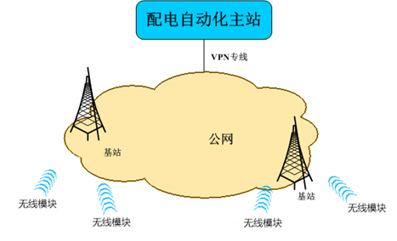
图8-2 无线公网通信解决方案

九、电能质量规划

（一）概述
电能质量问题有着自身特点：
1）电力系统里的电能质量始终处在动态变化中，这取决于：电力系统的潮流本身不停变化；大部分用户行为对于电力系统来讲是随机的。
2）电力系统是个整体，其电能质量状况是电网、用户、电厂共同作用的结果，相互影响。电能不易储存，其生产、输送、分配和转换直至消耗几乎是同时进行的。
3）电能质量扰动具有潜在危害性与广泛传播性。危害性主要是针对用户侧来讲，电能质量问题会给用户带来经济上、身体上甚至政治上的危害。电网是一个整体，在一个点发生的电能质量问题会影响一个较大的范围，这就是电能质量的广泛传播性。
4）有些情况下用户是保证电能质量的主体部分，特别是在现代工业条件下尤其明显，因为现代工业中大量采用直流负荷，这些负荷是非线性的，会往电网注入谐波、无功等，这就导致了一些电能质量问题。
5）电能质量事件，尤其是电压暂升/降，电压短时中断，这些都有很大的随机性，而且是不可避免的，评估特定区域的电能质量情况其实是非常困难的。
电能质量问题主要包含以下几种：无功补偿、谐波、电压偏差、三相不平衡及电压波动和闪变。
电能质量标准是保证电网安全经济运行、保护电气环境、保障电力用户正常使用电能的基本技术规范，是实施电能质量监督管理，推广电能质量控制技术，维护供用电双方合法权益的法律依据。因此针对上述电能质量问题的几种类型，简述相关的解决措施。

（二）无功补偿规划
通过无功补偿提高电能质量的主要技术措施是采用无功补偿电容器，分为：
1．低压分散补偿
根据个别用电设备对无功的需要量将单台或多台低压电容器组分散地与用电设备并接，通过控制、保护装置与电机同时投切。
2．低压集中补偿
将低压电容器通过低压开关接在配电变压器低压母线侧，以无功补偿投切装置作为控制保护装置，根据低压母线上的无功负荷直接控制电容器的投切。
3．20千伏线路单点集中补偿
在负荷的集中点前端进行单点集中补偿，补偿的容量根据平时负荷进行计算，并在此基础上留有余量，补偿级数根据容量大小选择。
“十四五”期间，对试点区域内新增配变同步加装低压无功补偿装置，无功自动补偿装置容量按照变压器容量20%～40%配置。

（三）谐波控制规划
公用电网谐波电压（相电压）允许限值见表9-1。

表9-1 各电压等级电网谐波电压限值
电压（千伏） | 总谐波畸变率（%） | 奇次（%） | 偶次（%）
0.38 | 5.0 | 4.0 | 2.0
10(20) | 4.0 | 3.2 | 1.6
35 | 3.0 | 2.4 | 1.2
110 | 2.0 | 1.6 | 0.8
在电力系统中谐波产生的根本原因是由于非线性负载所致，工业企业非线性设备较为普遍，尤其是电力电子类设备，由于其试点区主要用电构成以工业为主，并且大部分新能源制造等高精尖行业，电子设备应用广泛，需重点开展谐波治理，提升电网质量：
1）建立完善谐波监督防范体系，实现谐波管理规范化；
2）有针对、有重点开展谐波实测；
3）促进老用户的谐波治理，新谐波源用户投产时，消谐滤波装置必须同步投运。

（四）电压允许偏差值规划
在电力系统正常状况下，用户受电端的供电电压允许偏差为：
1）35千伏供电电压正负偏差的绝对值之和不超过额定电压的10%；
2）20千伏及以下三相供电电压允许偏差为额定电压的±7%；
3）220伏单相供电电压允许偏差为额定电压的+7％与-10%；
4）对供电点短路容量较小、供电距离较长以及对供电电压偏差有特殊要求的用户，由供、用电双方协议确定。
试点区内存在计算机或者电力电子类设备、照明设备、医疗设备及医疗制造设备等，这些设备对电压偏差要求各有不同。
照明设备以钠灯为例，当电压幅值低于66%～84%，持续时间超过5～400毫秒的时候，钠灯就会熄灭，熄灭之后几十分钟甚至半个小时之内是无法启动的，这造成的影响就比较大，因为钠灯经常用于大型场馆、会议中心等地方，失去照明很有可能就会造成踩踏恐慌等事件；医疗设备，越高精尖的医疗设备对电能质量的要求越高。
因此，试点区域内应加强各级电网的无功补偿的投切控制工作，安装电压监测装置，使各级电网三相供电电压偏差满足上述行业规范要求。
试点区存在长距离送电的现象，现状试点区内线路末端电压控制情况良好，均能满足要求。线路送电距离长，为保证居民和用户用电满意度以及提供合格电能质量，对于今后运行中电能质量相对较差的线路或者出现电能质量不合格的线路，可以适时在线路末端加装SVR全自动调压器，从而达到有效调节和改善配变低压侧出口电压，满足居民及用户生产生活需求。

（五）三相电压允许不平衡度规划
三相电压不平衡度是电能质量的一个重要指标，其限值为：
1）电力系统公共连接点电压不平衡度允许值为2%，短时不得超过4%。
2）接于公共连接点的每个用户引起该点负序电压不平衡允许值一般为1.3%，短时不超过2.6%。
通常电压不平衡的情况大多是因为三相元件、线路参数或负荷不对称。由于三相负荷的因素是不一定的，所以供电点的三相电压和电流极易出现不平衡的现象，损耗线路。
试点区“十三五”期间控制三相电压允许不平衡度主要有以下措施：
1）装设平衡装置
通过装设平衡装置的方式来达到三相负荷的分配。
2）定期开展对三相负荷的检测工作
定期开展对三相负荷的检测工作，将检测的结果进行专业的记录和分析，对各相的负荷电流进行定期的检测，及时发现三相不平衡状况。
3）由不对称负荷引起的电网三相电压不平衡可以将不对称负荷分散接在不同的供电点，以减少集中连接造成不平衡度严重超标的问题；或使用交叉换相等办法使不对称负荷合理分配到各相，尽量使其平衡化。

（六）电压波动和闪变规划
1．电压波动允许限值
任何一个波动负荷用户在电力系统公共连接点产生的电压变动，其限值和电压变动频率、电压等级有关，标准见表9-2。
表9-2 电压波动限值
r/（次/小时） | d/%
 | U_{N}≤35千伏 | 35＜U_{N}≤220千伏
r≤1 | 4 | 3
1＜r≤10 | 3 | 2.5
10＜r≤100 | 2 | 1.5
100＜r≤1000 | 1.25 | 1
电力系统公共连接点，在系统正常运行的较小方式下，以一周为测量周期，所有长时间闪变值Plt都应满足表10-3要求。
表10-3 闪变限值
U_{N}≤110千伏 | U_{N}＞110千伏
1 | 0.8
2．对电压波动和闪变应采取下列抑制措施
1）采用专线或专用变压器供电
对大容量的冲击性负荷，采用专线或专用变压器供电，是降低电压波动对其他设备运行影响的最简便有效的办法。
2）减小线路阻抗
当冲击性负荷与其他负荷共用供电线路时，设法减小线路阻抗，例如将单回路改为双回路，减小冲击性负荷引起的电压波动。
3）选用短路容量较大或电压等级较高的电网供电
对大型电弧炉的炉用变压器应选用短路容量较大或电压等级较高的电网供电，能有效地减小冲击性负荷引起的电压波动。
4）采用静止无功补偿器SVG装置，维持电网指标在允许的范围内。

十、用户服务规划

（一）常规用户服务
随着社会经济的不断发展，社会各界和广大客户对电力供给、服务质量提出了更高的要求。应切实开展以下工作，提高对用户供电服务水平。
1）规范办公营业场所。试点区内应建立固定的办公场所及营业网点，并有统一、明显的标志，营业场所应方便营业区用户业务办理。加强供电营业窗口规范化建设，优化服务流程，完善服务标准，规范服务行为。
2）建立优质服务长效机制。坚强有力、调度灵活的网架结构，是满足客户需求、供电优质服务的硬件基础。从管理上要向需求侧倾斜，开展以客户为单位的安全生产、供电可靠性、电压质量等指标的管理，促进供电服务水平的提高。
3）加强队伍建设，提高从业员工素质。不断强化从业员工的服务意识和服务水平；加强营销人员的管理，使营销人员明确自身工作的目标和标准，做到岗位责任明确，服务到位；强化职业道德，高度重视对员工职业道德的培养，同时制订不同岗位的职业道德规范和相应的考核体系。
4）严格执行价格主管部门制定的电价和收费政策，及时在供电营业场所和网站公开电价、收费标准和服务程序。
5）供电方案答复期限：居民客户不超过3个工作日，低压电力客户不超过7个工作日，高压单电源客户不超过15个工作日，高压双电源客户不超过30个工作日。
6）装表接电期限：受电工程检验合格并办结相关手续后，居民客户3个工作日内送电，非居民客户5个工作日内送电。
7）受理客户计费电能表校验申请后，5个工作日内出具检测结果。客户提出抄表数据异常后，7个工作日内核实并答复。
8）当电力供应不足,不能保证连续供电时,严格按照政府批准的有序用电方案实施错避峰、停限电。
9）受理客户投诉后，1个工作日内联系客户，7个工作日内答复处理意见。
10）提供24小时电力故障报修服务，供电抢修人员到达现场的时间不超过45分钟，其他地区供不超过90分钟。
11）供电设施计划检修停电，提前7天向社会公告；供电设施临时检修停电的，提前24小时公告。对欠费客户依法采取停电措施，提前7天送达停电通知书，费用结清后24小时内恢复供电。

（二）保底供电服务
增量配电网目前主要面向大工业及商业用电客户；对于居民、农业、重要公用事业、公益性服务等用电性质，则继续按照所在省（市、区）的目录销售电价执行。对于不参加电力市场交易的用户（包含具备市场交易资格而选择不参与市场交易的电力用户），增量配电网有义务向其提供保底供电服务。这将向电力用户提供更为廉价的电力能源和更加丰富和优质的供配电及其他增值服务。

（三）增值服务
增量配电网业主可以有偿为各类用户提供增值服务，其内容包括但不限于为用户提供用电规划、智能用电、节能增效、用电设备运维、综合能源服务等。通过不断创新和丰富增值服务内容，一方面使电力用户得到越来越个性化、优质的电力服务，另一方面对于运营商来说也可以获得更多盈利增长点，以此通过良性循环激活市场，发挥市场的价值发现作用，推动产业内涵的不断进步和发展。
综合能源服务。综合能源服务是一种新型的为满足终端客户多元化能源生产与消费的能源服务方式，涵盖能源规划设计、工程投资建设、多能源运营服务以及投融资服务等方面。简单来说，就是不单销售能源商品，还销售能源服务，当然这种服务主要是附着于能源商品之上的。对于增量配网业主来说，就是由单一售电模式转为电、气、冷、热等的多元化能源供应和多样化增值服务模式。
用户节能减排服务。增量配网业主提供节能减排方案，建立准确测量的系统，精确的统计电能消耗，通过精准的测量和对细节的掌握，精准的分析企业的用能情况，如是否存在直接浪费、配电容量是否合理以及设备的能效是否低下等等，进而从管理和技术改造两个方面提出改善意见，协助用户真正将节能减排落实到实处。

十一、节能与环境保护

（一）节能降耗
电能损耗是评价供电系统的规划、输变电技术以及电力运行效率的重要指标。因此，必须重视技术层面和管理层面的节能降耗工作，在保障电能正常供给和电力企业经济效益的基础上，找出节能降耗最有效的解决措施，走可持续发展之路，最终达到电力资源最优化利用的目标。
应采取以下主要措施进行电力节能降耗：
1）采用无功补偿等手段，控制网损。
2）加强主变配变的运行监测，保持变压器处在经济运行区间。
3）做好电网系统规划。合理经济的供电网络能够有效降低线路供电损耗。
4）推广使用高效低耗的设备，选择合适的配电变压器类型。

（二）环境保护
1．变电站噪音
变压器运行会产生噪音，配变安装位置尽可能远离居住区，在无法满足距离要求时，可通过安装振动阻尼器、采用配电房或配变周围植树等方式，减少部分噪声。
户内变电站主变压器（电抗器）的外形结构、冷却方式和散热器的安装位置，应充分考虑到通风散热措施，优先考虑自然通风。主变压器应选用节能型。220千伏及以下主变压器（电抗器）的本体与散热器宜分开布置（散热器采用自冷方式，户外布置）。
2．线路
应与环境协调，不影响周围环境的美观，应尽可能远离或绕开居民区、环境敏感目标及各类保护目标；线路与公路、通讯线、电力线、河流交叉跨越时，严格按照规范要求留有足够净空距离，确保供电安全；选用大截面导线，在保障供电能力的同时，减少对通道资源的占用。
3．电磁场
变配电站、箱变、杆变、架空（电缆）线路的电磁辐射应符合国家标准《电磁环境控制限值》（GB 8702-2014）和国家环境保护行业标准《电磁辐射环境影响评价方法与标准》（HJ/T1.0-1996）的要求。
高频电磁辐射（0.1～500兆赫兹）增强限值<5千伏/米，工频电磁辐射（50赫兹）增强限值<4千伏/米，磁场感应强度<0.1毫特斯拉。

附 表

附表1 试点区域2019-2025年配电网项目建设明细表
序号 | 项目名称 | 建设规模 | 20（10）千伏架空线路（公里） | 20（10）千伏电缆线路（公里） | 柱上开关（台） | FTU（台） | 变压器台数（台） | 变压器容量（千伏安） | 项目投资（万元） | 投运年限
1 | 浙江嘉兴海盐20千伏隔离变新建工程 | 1）新建5台20/10千伏隔离变，断开10千伏太平Y274线镀锌厂支线16#-17#、城塘184线66#-67#，分别接入1#隔离变和2#隔离变，2台容量各为3000千伏安和3500千伏安，隔离变与20千伏秦工线连接；2）将金城二路盐中Y289线金城支线7家、金城二路至金城三路城塘184线2家通过接入一台容量为3000千伏安隔离变3#与夏家D151线金城2路支线连接。3）将金城三路10千伏城塘184线7家工业用户通过接入一台容量为2500千伏安隔离变4#与夏家D151线金城二路支线连接；4）北星支线接入容量为2000千伏安隔离变5#，断开北星支线11#-12#杆，将前段负荷接入改造后的20千伏建丰D143线。 | 1.28 | 1.75 | 0 | 0 | 5 | 14000 | 350 | 2020
2 | 浙江嘉兴海盐110千伏万兴变20千伏建丰D143线改造工程 | 将20千伏建丰D143线在变电站出口处更改路径，沿联星Y134线路径向北延伸至核电大道，再沿太平274线路径向西延伸至原建丰D143线，拆除沿路的10千伏线路。 | 3.38 | 0 | 3 | 3 | 0 | 0 | 190 | 2020-2021
3 | 浙江嘉兴海盐110千伏万兴变10千伏万兴4线、5线新建工程 | 从110千伏万兴变新出2回20千伏线路，新出20千伏来自不同主变的母线，在万兴变站前新建20/10千伏隔离变2座，容量采用20000千伏安，之后由2座隔离变各新出1条10千伏线路至金城三路，并形成联络，为工业园区负荷供电。 | 3.84 | 3.21 | 8 | 8 | 2 | 40000 | 520 | 2021-2023
4 | 浙江嘉兴海盐增量试点区域增容布点和低压改造工程 | 新建、增容8台20千伏配变及配套中低压线路，以满足居民及周边工商业用户供电需求。 | 0 | 0 | 0 | 0 | 8 | 5040 | 200 | 2021-2025
合计 |  |  | 8.5 | 4.96 | 11 | 11 | 15 | 59040 | 1260 | /

